ỦY BAN NHÂN DÂN TP. HỒ CHÍ MINH

TRƯỜNG ĐẠI HỌC SÀI GÒN
KHOA CÔNG NGHỆ THÔNG TIN



BÁO CÁO THỰC HÀNH
MÔN NGÔN NGỮ LẬP TRÌNH C#
Tên đề tài: BÁO CÁO THỰC HÀNH WINFORM NÂNG CAO

Giảng viên hướng dẫn: Đỗ Như Tài
Sinh viên thực hiện: Đặng Hữu Đăng Tâm - 3124411265

TP. HỒ CHÍ MINH, THÁNG 10 NĂM 2026

THỰC HÀNH 4c
BÀI 1. THỰC HIỆN CÁC PHÉP TÍNH TRÊN HAI SỐ
1. Yêu cầu bài toán
Xây dựng ứng dụng Windows Forms cho phép người dùng nhập hai số a và b, sau đó lựa chọn một trong bốn phép toán: cộng, trừ, nhân hoặc chia. Khi người dùng nhấn nút tương ứng, chương trình thực hiện phép tính và hiển thị kết quả trong TextBox kết quả.
Chương trình cần kiểm tra dữ liệu đầu vào theo hai mức độ. Mức thứ nhất sử dụng ErrorProvider để hiển thị thông tin lỗi bên cạnh ô nhập khi dữ liệu không hợp lệ. Mức thứ hai chặn các ký tự không phù hợp khi người dùng nhập bằng bàn phím.
Khi thực hiện phép tính với dữ liệu không hợp lệ, chương trình phải hiển thị MessageBox thông báo lỗi. Trước khi đóng form, chương trình phải hỏi xác nhận để người dùng có thể tiếp tục sử dụng nếu chưa muốn thoát.
2. Môi trường và tổ chức mã nguồn
Bài tập được xây dựng bằng ngôn ngữ C#, sử dụng Windows Forms trên nền tảng .NET và hệ điều hành Windows. Visual Studio Code được sử dụng để viết mã nguồn; các lệnh .NET CLI được sử dụng để biên dịch và chạy chương trình.
Mã nguồn bài tập được lưu trong file Bai01_PhepTinh.cs, thuộc project TH4c. Class frmPhepTinh kế thừa class Form và chứa phần tạo giao diện cùng các hàm xử lý sự kiện.
File Program.cs là điểm bắt đầu của ứng dụng. Lệnh Application.Run(new frmPhepTinh()) mở form phép tính khi chương trình khởi động.
3. Thiết kế giao diện
Giao diện gồm hai ô nhập số, một ô hiển thị kết quả, bốn nút phép toán và một nút thoát. Các control được tạo trực tiếp bằng code trong constructor của class frmPhepTinh.
Thành phần | Tên trong code | Chức năng
TextBox | txtA | Nhập số a
TextBox | txtB | Nhập số b
TextBox | txtKetQua | Hiển thị kết quả
Button | btnCong | Thực hiện phép cộng
Button | btnTru | Thực hiện phép trừ
Button | btnNhan | Thực hiện phép nhân
Button | btnChia | Thực hiện phép chia
Button | btnThoat | Đóng form
ErrorProvider | errorProvider1 | Hiển thị lỗi bên cạnh ô nhập
Ô kết quả được đặt thuộc tính ReadOnly = true để người dùng không sửa trực tiếp kết quả tính toán. Form hiển thị ở giữa màn hình và có kích thước cố định nhằm giữ bố cục giao diện ổn định.
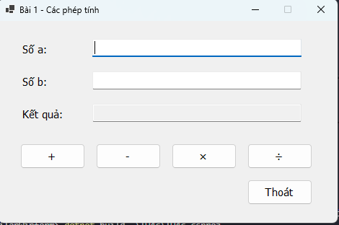
4. Phân tích cách xử lý
4.1. Kiểm tra tính hợp lệ của dữ liệu
Hàm KiemTraSo() nhận một TextBox và trả về kết quả kiểm tra dữ liệu. Nếu dữ liệu hợp lệ, giá trị được chuyển thành kiểu double thông qua tham số out.
Trước tiên, chương trình sử dụng string.IsNullOrWhiteSpace() để kiểm tra ô nhập có bị bỏ trống hoặc chỉ chứa khoảng trắng hay không. Nếu ô nhập trống, ErrorProvider hiển thị thông báo “Bạn phải nhập số”.
Tiếp theo, chương trình loại bỏ khoảng trắng ở đầu và cuối chuỗi, đồng thời chuyển dấu phẩy thành dấu chấm để thống nhất dấu thập phân. Ví dụ, dữ liệu 2,5 và 2.5 đều được xử lý thành giá trị hai phẩy năm.
Hàm double.TryParse() được sử dụng để chuyển chuỗi thành số. Nếu chuyển đổi thất bại hoặc giá trị không hữu hạn, chương trình hiển thị lỗi “Dữ liệu phải là số hợp lệ”. Cách sử dụng TryParse() giúp kiểm soát dữ liệu sai mà không phát sinh ngoại lệ chuyển đổi.
Khi dữ liệu đã hợp lệ, chương trình xóa thông báo lỗi của riêng ô nhập đó bằng SetError(textBox, "").
4.2. Chặn ký tự không phù hợp khi nhập
Hai ô txtA và txtB được gắn với sự kiện KeyPress. Hàm ChiChoNhapSo() kiểm tra ký tự người dùng vừa nhập.
Các chữ số từ 0 đến 9 được chấp nhận. Vì chương trình hỗ trợ số âm và số thập phân, dấu âm và dấu thập phân cũng được phép nhập với các điều kiện sau:
- Dấu âm chỉ xuất hiện một lần và phải nằm ở đầu chuỗi.
- Dấu thập phân chỉ xuất hiện tối đa một lần.
- Các phím điều khiển như Backspace vẫn được phép sử dụng.
Nếu ký tự hoặc vị trí nhập không phù hợp, chương trình đặt e.Handled = true để ngăn ký tự xuất hiện trong TextBox.
Sự kiện KeyPress kiểm soát thao tác gõ bàn phím. Đối với dữ liệu được dán vào TextBox, chương trình kiểm tra tính hợp lệ thông qua sự kiện TextChanged và kiểm tra lại trước khi tính toán.
4.3. Xử lý khi dữ liệu thay đổi
Hàm DuLieuThayDoi() được gọi khi nội dung của một ô nhập thay đổi. Chương trình xóa kết quả cũ và kiểm tra lại ô vừa được sửa.
Việc xóa kết quả cũ giúp tránh tình trạng người dùng thay đổi số a hoặc số b nhưng vẫn nhìn thấy kết quả của phép tính trước đó.
4.4. Thực hiện phép toán
Bốn nút phép toán cùng gọi hàm TinhToan(), nhưng truyền vào ký tự phép toán khác nhau.
Khi người dùng nhấn nút, chương trình kiểm tra cả hai ô nhập. Nếu một trong hai ô không hợp lệ, MessageBox hiển thị thông báo và con trỏ được đưa về ô cần sửa.
Nếu dữ liệu hợp lệ, câu lệnh switch lựa chọn phép tính cộng, trừ, nhân, chia.
Sau khi tính toán, chương trình kiểm tra kết quả có vượt phạm vi biểu diễn của kiểu double hay không. Nếu kết quả hợp lệ, giá trị được chuyển thành chuỗi và gán vào txtKetQua.Text.
4.5. Kiểm tra phép chia cho 0
Trước khi thực hiện phép chia, chương trình kiểm tra giá trị b. Nếu b bằng 0, phép tính không được thực hiện.
ErrorProvider hiển thị thông báo “Số chia phải khác 0” tại ô b. Đồng thời, MessageBox thông báo “Không thể chia cho 0” và con trỏ được đưa về ô nhập số b để người dùng sửa dữ liệu.
4.6. Xác nhận trước khi đóng form
Sự kiện FormClosing được xử lý bằng hàm XacNhanThoat(). Sự kiện này được kích hoạt khi người dùng nhấn nút Thoát hoặc dấu X trên cửa sổ.
Chương trình hiển thị hộp thoại với hai lựa chọn Yes và No:
- Chọn Yes: cho phép đóng form.
- Chọn No: đặt e.Cancel = true để hủy thao tác đóng form.
Chương trình chỉ hỏi xác nhận tại sự kiện FormClosing, tránh xuất hiện nhiều hộp thoại xác nhận cho một lần thoát.
5. Quy trình hoạt động
Quy trình thực hiện một phép tính gồm các bước:
- Người dùng nhập số a và số b.
- Chương trình kiểm soát ký tự khi gõ và kiểm tra dữ liệu khi nội dung thay đổi.
- Người dùng nhấn một nút phép toán.
- Chương trình kiểm tra lại cả hai số.
- Nếu dữ liệu sai, chương trình thông báo lỗi và yêu cầu sửa.
- Nếu chọn phép chia, chương trình kiểm tra số chia khác 0.
- Chương trình thực hiện phép tính và hiển thị kết quả.
6. Biên dịch và chạy chương trình
Từ thư mục BaiTapWinform, sử dụng lệnh dotnet build .\TH4c\TH4c.csproj để biên dịch project.
Sau khi biên dịch thành công, sử dụng lệnh dotnet run --project .\TH4c\TH4c.csproj để chạy ứng dụng.
7. Kiểm thử chương trình
Bảng dưới đây trình bày các tình huống cần kiểm thử. Cột kết quả thực tế được bổ sung sau khi chạy ứng dụng.
Phép cộng:
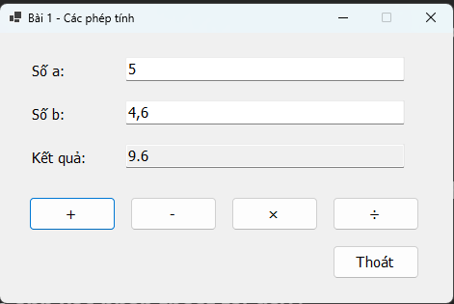
Phép nhân:
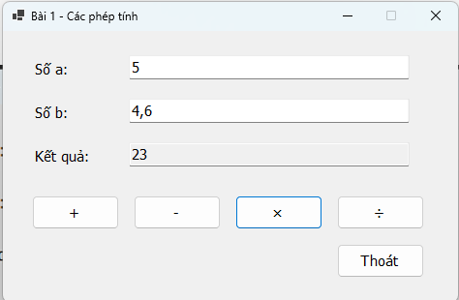
Nhập text vào ô a:
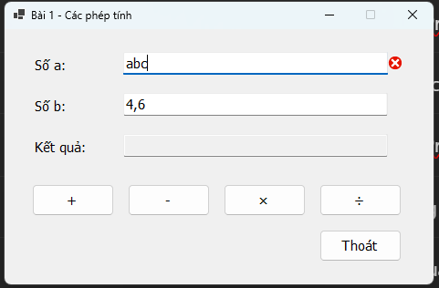
Chia cho 0:
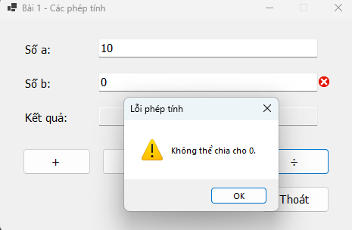
Thoát chương trình:
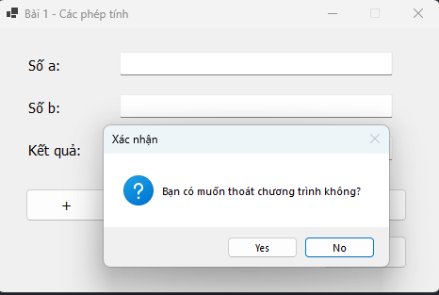
BÀI 2. THIẾT KẾ FORM ĐĂNG KÝ TÀI KHOẢN
1. Yêu cầu bài toán
Xây dựng ứng dụng Windows Forms cho phép người dùng nhập thông tin đăng ký tài khoản, bao gồm tên đăng nhập, địa chỉ email, mật khẩu và xác nhận mật khẩu.
Chương trình phải kiểm tra định dạng email sau khi người dùng nhập và rời khỏi ô địa chỉ email. Các ô có dấu (*) bắt buộc phải có dữ liệu.
Khi người dùng nhấn nút Đăng ký hoặc nhấn phím Enter sau khi nhập thông tin vào ô xác nhận mật khẩu, chương trình hiển thị nội dung của tất cả các TextBox lên MessageBox. Trước khi đóng form, chương trình phải hỏi xác nhận.
Ngoài yêu cầu của đề, chương trình bổ sung kiểm tra xác nhận mật khẩu phải giống mật khẩu nhằm phát hiện trường hợp nhập nhầm.
2. Môi trường và tổ chức mã nguồn
Chương trình được viết bằng ngôn ngữ C#, sử dụng Windows Forms trên nền tảng .NET và chạy trên hệ điều hành Windows. Visual Studio Code được sử dụng để soạn thảo mã nguồn; .NET CLI được sử dụng để biên dịch và thực thi ứng dụng.
Bài tập được tổ chức thành project riêng trong thư mục TH4c/Bai02_DangKy. File Bai02_DangKy.cs chứa class frmDangKy, kế thừa class Form.
Giao diện được tạo trực tiếp bằng code trong constructor của class frmDangKy. File Program.cs sử dụng lệnh Application.Run(new frmDangKy()) để mở form đăng ký khi chương trình khởi động.
3. Thiết kế giao diện
Form có tiêu đề “Đăng ký tài khoản”, gồm bốn ô nhập và một nút Đăng ký. Ba ô tên đăng nhập, địa chỉ email và mật khẩu được đánh dấu (*) theo hình minh họa của đề.
Thành phần | Tên trong code | Chức năng
Label | lblTieuDe | Hiển thị tiêu đề form
TextBox | txtTenDangNhap | Nhập tên đăng nhập
TextBox | txtEmail | Nhập địa chỉ email
TextBox | txtMatKhau | Nhập mật khẩu
TextBox | txtXacNhan | Nhập lại mật khẩu
Button | btnDangKy | Kiểm tra và hiển thị thông tin đăng ký
ErrorProvider | errorProvider1 | Hiển thị lỗi tại các ô nhập
Hai ô mật khẩu được thiết lập thuộc tính UseSystemPasswordChar = true để che nội dung khi nhập.
Thứ tự Tab được thiết lập lần lượt từ tên đăng nhập, email, mật khẩu, xác nhận mật khẩu đến nút Đăng ký. Form được đặt ở giữa màn hình và có kích thước cố định.
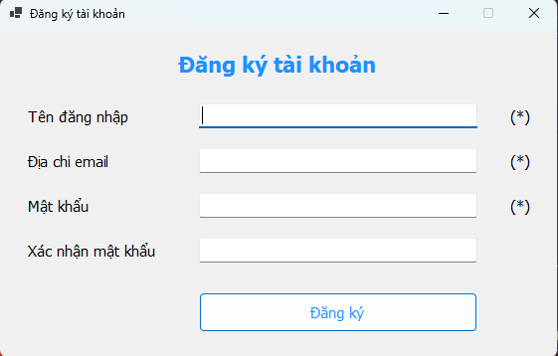
4. Phân tích và giải thích cách xử lý
4.1. Tạo các dòng nhập thông tin
Hàm ThemDong() tạo một Label và bố trí TextBox tương ứng trên form. Nếu tham số batBuoc có giá trị true, hàm bổ sung nhãn (*) bên cạnh ô nhập.
Việc sử dụng một hàm chung giúp các dòng nhập có bố cục thống nhất và giảm lặp code khi xây dựng giao diện.
4.2. Kiểm tra các ô bắt buộc
Hàm KiemTraBatBuoc() sử dụng string.IsNullOrWhiteSpace() để phát hiện dữ liệu trống hoặc chỉ chứa khoảng trắng.
Nếu dữ liệu không hợp lệ, ErrorProvider hiển thị thông báo tại ô tương ứng và hàm trả về false. Nếu dữ liệu hợp lệ, thông báo lỗi của ô đó được xóa và hàm trả về true.
Hàm này được sử dụng để kiểm tra tên đăng nhập, email và mật khẩu. Các trường bắt buộc được kiểm tra lại khi người dùng nhấn nút Đăng ký, kể cả khi người dùng chưa từng đặt con trỏ vào ô đó.
4.3. Kiểm tra định dạng email
Ô txtEmail được gắn với sự kiện Leave. Khi người dùng chuyển con trỏ sang control khác, chương trình gọi hàm KiemTraEmail().
Trước tiên, chương trình kiểm tra email có được nhập hay không. Sau đó, dữ liệu được loại bỏ khoảng trắng ở đầu và cuối chuỗi, rồi kiểm tra bằng biểu thức chính quy:
^[^@\s]+@[^@\s]+\.[^@\s]+$
Biểu thức kiểm tra địa chỉ email có phần nội dung trước ký tự @, phần tên miền và phần nội dung sau dấu chấm; đồng thời không chứa khoảng trắng trong địa chỉ.
Ví dụ, sinhvien@gmail.com đáp ứng kiểm tra, còn sinhvien, sinhvien@ hoặc sinh vien@gmail.com không đáp ứng.
Nếu định dạng sai, ErrorProvider hiển thị thông báo hướng dẫn tại ô email. Đây là kiểm tra định dạng cơ bản, không xác minh địa chỉ email có tồn tại hoặc có thể nhận thư hay không.
4.4. Kiểm tra xác nhận mật khẩu
Hàm KiemTraXacNhan() so sánh trực tiếp nội dung của txtXacNhan và txtMatKhau.
Nếu hai chuỗi khác nhau, chương trình hiển thị lỗi “Xác nhận mật khẩu phải giống mật khẩu”. Nếu hai chuỗi giống nhau, lỗi được xóa.
Mật khẩu được so sánh nguyên văn, không loại bỏ khoảng trắng bằng Trim(). Vì vậy, chữ hoa, chữ thường và khoảng trắng đều có ảnh hưởng đến kết quả so sánh.
Mặc dù ô xác nhận mật khẩu không có dấu (*) trong hình đề, phiên bản này yêu cầu xác nhận phải khớp với mật khẩu đã nhập. Do đó, người dùng cần điền ô xác nhận để hoàn tất thao tác.
4.5. Xử lý nút Đăng ký
Khi người dùng nhấn nút Đăng ký, hàm btnDangKy_Click() kiểm tra lần lượt tên đăng nhập, email, mật khẩu và xác nhận mật khẩu.
Các hàm kiểm tra được gọi riêng để tất cả các ô sai đều có thể hiển thị lỗi. Nếu có dữ liệu không hợp lệ, chương trình hiển thị MessageBox thông báo và đưa con trỏ về ô sai đầu tiên.
Nếu toàn bộ dữ liệu hợp lệ, chương trình tạo chuỗi thông tin chứa nội dung của cả bốn TextBox và hiển thị lên MessageBox theo yêu cầu bài tập.
Chương trình chỉ kiểm tra và hiển thị thông tin nhập. Chưa có chức năng lưu dữ liệu, tạo tài khoản trong cơ sở dữ liệu hoặc kiểm tra tên đăng nhập trùng.
4.6. Xử lý phím Enter
Form được thiết lập thuộc tính AcceptButton = btnDangKy.
Nhờ đó, khi người dùng nhập xong ở ô xác nhận mật khẩu và nhấn Enter, chương trình thực hiện cùng thao tác với việc nhấn nút Đăng ký. Các bước kiểm tra dữ liệu và hiển thị thông tin được dùng chung, tránh viết lặp logic.
4.7. Xác nhận trước khi đóng form
Sự kiện FormClosing gọi hàm frmDangKy_FormClosing() để hiển thị hộp thoại xác nhận.
Nếu người dùng chọn Yes, form được đóng. Nếu chọn No, chương trình đặt e.Cancel = true để hủy thao tác đóng và giữ nguyên thông tin đang nhập.
5. Quy trình hoạt động
- Người dùng nhập tên đăng nhập.
- Người dùng nhập email và chuyển sang ô tiếp theo.
- Chương trình kiểm tra định dạng email.
- Người dùng nhập mật khẩu và xác nhận mật khẩu.
- Người dùng nhấn Đăng ký hoặc Enter.
- Chương trình kiểm tra toàn bộ dữ liệu.
- Nếu có lỗi, chương trình thông báo và yêu cầu sửa.
- Nếu hợp lệ, MessageBox hiển thị thông tin của bốn ô nhập.
6. Biên dịch và chạy chương trình
Từ thư mục BaiTapWinform, thực hiện lệnh biên dịch:
dotnet build .\TH4c\Bai02_DangKy\Bai02_DangKy.csproj
Sau khi biên dịch thành công, chạy ứng dụng bằng lệnh:
dotnet run --project .\TH4c\Bai02_DangKy\Bai02_DangKy.csproj
7. Kiểm thử chương trình
Thông báo khi email lỗi:
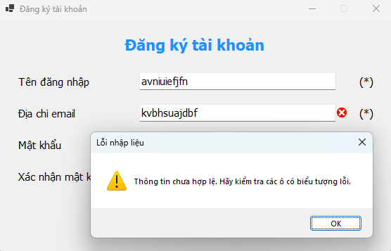
Xác nhận mật khẩu không khớp:
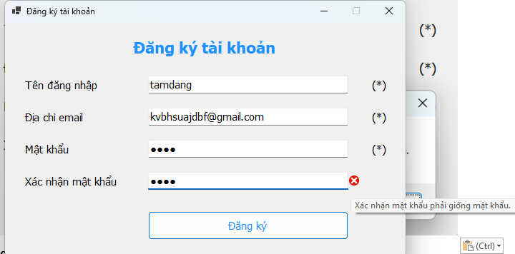
MessageBox hiển thị thông tin hợp lệ:
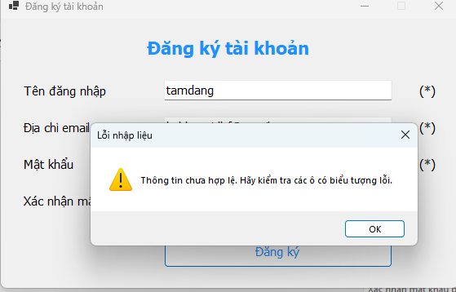
Xác nhận đóng form:
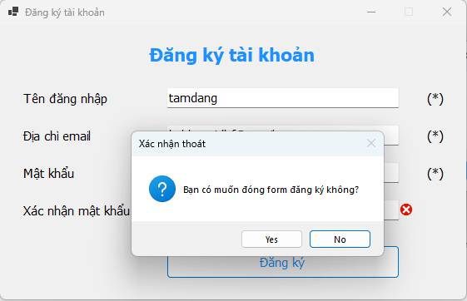
BÀI 3. TÍNH ƯỚC SỐ CHUNG LỚN NHẤT VÀ BỘI SỐ CHUNG NHỎ NHẤT
1. Yêu cầu bài toán
Xây dựng ứng dụng Windows Forms cho phép người dùng nhập hai số nguyên a và b. Khi nhấn nút Thực hiện, chương trình tính và hiển thị ước số chung lớn nhất (UCLN) và bội số chung nhỏ nhất (BCNN) của hai số.
Chương trình phải kiểm tra dữ liệu đầu vào và thông báo khi dữ liệu không hợp lệ. Giao diện có nút Tiếp tục để xóa dữ liệu, đưa form về trạng thái ban đầu và nút Thoát để đóng chương trình.
Phiên bản thực hiện hỗ trợ số nguyên âm và số 0. Với số âm, chương trình tính UCLN và BCNN trên giá trị tuyệt đối. Nếu một số bằng 0 và số còn lại khác 0, UCLN bằng giá trị tuyệt đối của số còn lại, còn BCNN bằng 0. Trường hợp cả hai số bằng 0 được xem là không hợp lệ trong phạm vi bài tập.
2. Môi trường và tổ chức mã nguồn
Bài tập được viết bằng ngôn ngữ C#, sử dụng Windows Forms trên nền tảng .NET và chạy trên hệ điều hành Windows. Visual Studio Code được dùng để soạn thảo mã nguồn; .NET CLI được dùng để biên dịch và chạy chương trình.
Project được lưu trong thư mục TH4c/Bai03_UCLN_BCNN. File Bai03_UCLN_BCNN.cs chứa class frmUCLNBCNN, kế thừa class Form.
Giao diện được tạo trực tiếp bằng code. File Program.cs sử dụng lệnh Application.Run(new frmUCLNBCNN()) để mở form khi ứng dụng khởi động.
3. Thiết kế giao diện
Form có tiêu đề “Ước số - Bội số”. Giao diện gồm hai ô nhập, hai ô kết quả và ba nút chức năng.
Thành phần | Tên trong code | Chức năng
TextBox | txtA | Nhập số nguyên a
TextBox | txtB | Nhập số nguyên b
TextBox | txtUCLN | Hiển thị UCLN
TextBox | txtBCNN | Hiển thị BCNN
Button | btnThucHien | Kiểm tra dữ liệu và tính kết quả
Button | btnTiepTuc | Xóa dữ liệu để nhập lại
Button | btnThoat | Đóng form
ErrorProvider | errorProvider1 | Hiển thị lỗi tại ô nhập
Hai ô kết quả được đặt thuộc tính ReadOnly = true để người dùng không sửa trực tiếp kết quả. Thuộc tính TabStop = false giúp bỏ qua các ô này khi chuyển tiêu điểm bằng phím Tab.
Form được đặt ở giữa màn hình và có kích thước cố định. Người dùng có thể nhấn Enter để thực hiện tính toán và nhấn Esc để yêu cầu thoát.
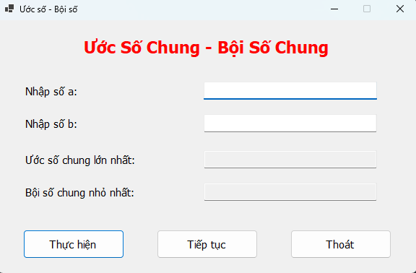4. Cơ sở lý thuyết
4.1. Ước số chung lớn nhất
Ước số chung lớn nhất của hai số nguyên không đồng thời bằng 0 là số nguyên dương lớn nhất chia hết cả hai số.
Ví dụ, với a = 12 và b = 18:
- Các ước dương của 12 là 1, 2, 3, 4, 6 và 12.
- Các ước dương của 18 là 1, 2, 3, 6, 9 và 18.
- Các ước chung là 1, 2, 3 và 6.
Do đó, UCLN của 12 và 18 bằng 6.
4.2. Bội số chung nhỏ nhất
Với hai số nguyên khác 0, bội số chung nhỏ nhất là số nguyên dương nhỏ nhất chia hết cho cả hai số. Trong chương trình, BCNN được tính bằng công thức:
BCNN(a, b) = |a| / UCLN(a, b) × |b|
Ví dụ:
BCNN(12, 18) = 12 / 6 × 18 = 36
Đối với trường hợp một số bằng 0, chương trình sử dụng quy ước BCNN bằng 0.
4.3. Thuật toán Euclid
Thuật toán Euclid dựa trên tính chất:
UCLN(a, b) = UCLN(b, a mod b)
Chương trình liên tục thay a bằng b và b bằng phần dư của phép chia a cho b. Khi b bằng 0, giá trị a còn lại là UCLN.
Ví dụ với a = 12 và b = 18:
Bước | a | b | Phần dư a % b
1 | 12 | 18 | 12
2 | 18 | 12 | 6
3 | 12 | 6 | 0
Sau bước cuối, a nhận giá trị 6 và b nhận giá trị 0. Vì vậy, UCLN bằng 6.
5. Phân tích và giải thích mã nguồn
5.1. Kiểm tra dữ liệu đầu vào
Hàm KiemTraSo() kiểm tra nội dung của một TextBox và trả về giá trị số nguyên thông qua tham số out.
Chương trình sử dụng string.IsNullOrWhiteSpace() để phát hiện ô nhập trống hoặc chỉ chứa khoảng trắng. Nếu không có dữ liệu, ErrorProvider hiển thị thông báo yêu cầu nhập một số nguyên.
Sau đó, int.TryParse() được sử dụng để chuyển chuỗi thành kiểu int. Hàm này đồng thời kiểm tra định dạng và phạm vi giá trị. Dữ liệu chữ, số thập phân hoặc số vượt phạm vi từ −2147483648 đến 2147483647 sẽ bị từ chối.
Nếu dữ liệu hợp lệ, lỗi của riêng ô đang kiểm tra được xóa. Việc dùng TryParse() giúp chương trình xử lý dữ liệu sai mà không phát sinh ngoại lệ chuyển đổi.
Hai ô nhập được kiểm tra khi xảy ra sự kiện Leave và được kiểm tra lại khi người dùng nhấn Thực hiện.
5.2. Xử lý trường hợp hai số cùng bằng 0
Sau khi kiểm tra định dạng, chương trình kiểm tra điều kiện a == 0 && b == 0.
Nếu điều kiện đúng, ErrorProvider hiển thị lỗi ở cả hai ô và MessageBox thông báo “Hai số không được đồng thời bằng 0”. Chương trình dừng xử lý, không xuất kết quả.
Kiểm tra này cũng tránh việc áp dụng công thức BCNN với UCLN bằng 0.
5.3. Xử lý số nguyên âm
Hai giá trị đầu vào được chuyển sang kiểu long trước khi lấy giá trị tuyệt đối:
Math.Abs((long)a) và Math.Abs((long)b).
Việc chuyển kiểu trước giúp xử lý được giá trị nhỏ nhất của kiểu int, là −2147483648. Giá trị tuyệt đối của số này vượt giới hạn dương của int nhưng vẫn nằm trong phạm vi của long.
Kết quả UCLN và BCNN được tính trên hai giá trị không âm.
5.4. Tính UCLN
Hàm TimUCLN() sử dụng vòng lặp while để thực hiện thuật toán Euclid.
Trong mỗi vòng lặp, chương trình tính phần dư a % b, sau đó cập nhật a bằng b và b bằng phần dư. Vòng lặp kết thúc khi b bằng 0, rồi trả về a.
Cách tính này không cần liệt kê toàn bộ ước của hai số và phù hợp với các đầu vào có giá trị lớn.
5.5. Tính BCNN
Nếu một trong hai số bằng 0, chương trình gán BCNN bằng 0. Nếu cả hai số khác 0, chương trình tính:
(soA / ucln) * soB
Phép chia được thực hiện trước phép nhân để giảm giá trị trung gian. Kết quả được lưu bằng kiểu long; với đầu vào thuộc kiểu int, tích hai giá trị tuyệt đối vẫn nằm trong phạm vi của kiểu này.
5.6. Hiển thị kết quả
Sau khi tính toán, UCLN và BCNN được chuyển thành chuỗi bằng ToString() rồi gán vào txtUCLN.Text và txtBCNN.Text.
Khi người dùng thay đổi một trong hai ô nhập, sự kiện TextChanged gọi hàm XoaKetQua(). Điều này tránh hiển thị kết quả cũ khi dữ liệu đầu vào đã thay đổi.
5.7. Xử lý nút Tiếp tục
Nút Tiếp tục xóa nội dung hai ô nhập, hai ô kết quả và toàn bộ thông báo ErrorProvider. Sau đó, chương trình đưa con trỏ về ô a để người dùng bắt đầu lần nhập mới.
5.8. Xử lý nút Thoát
Nút Thoát gọi phương thức Close(). Sự kiện FormClosing hiển thị MessageBox hỏi người dùng có muốn thoát hay không.
Nếu chọn Yes, form đóng. Nếu chọn No, chương trình đặt e.Cancel = true để hủy thao tác đóng và giữ form đang mở.
6. Quy trình hoạt động
- Người dùng nhập hai số nguyên a và b.
- Người dùng nhấn Thực hiện hoặc phím Enter.
- Chương trình kiểm tra dữ liệu của cả hai ô.
- Nếu dữ liệu sai hoặc hai số đồng thời bằng 0, chương trình thông báo lỗi.
- Nếu dữ liệu hợp lệ, chương trình lấy giá trị tuyệt đối của hai số.
- Chương trình tính UCLN bằng thuật toán Euclid.
- Chương trình tính BCNN và hiển thị hai kết quả.
- Người dùng chọn Tiếp tục để nhập lại hoặc Thoát để đóng form.
7. Biên dịch và chạy chương trình
Từ thư mục BaiTapWinform, sử dụng lệnh:
dotnet build .\TH4c\Bai03_UCLN_BCNN\Bai03_UCLN_BCNN.csproj
Sau khi biên dịch thành công, chạy chương trình bằng lệnh:
dotnet run --project .\TH4c\Bai03_UCLN_BCNN\Bai03_UCLN_BCNN.csproj
8. Kiểm thử chương trình
Kết quả với a = 12, b = 18:
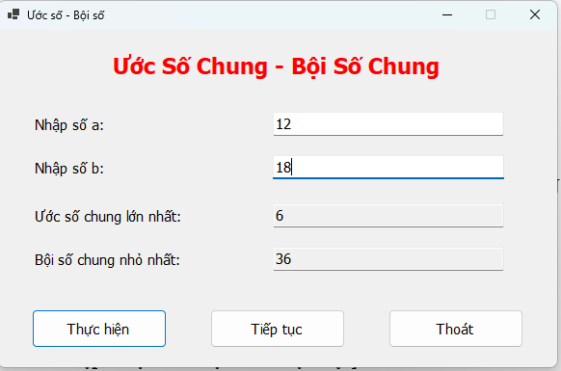
Thông báo khi nhập dữ liệu sai:
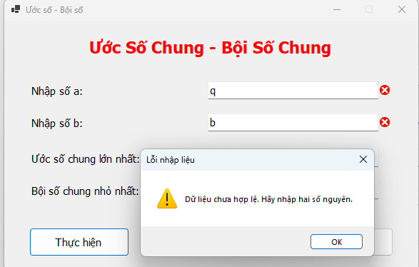
Thông báo khi a = b = 0:
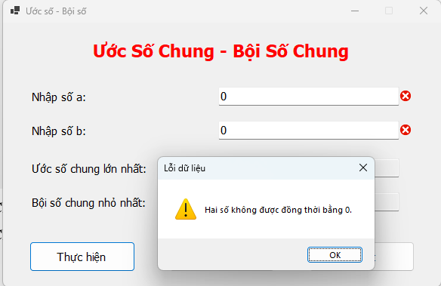
Hộp thoại xác nhận thoát:
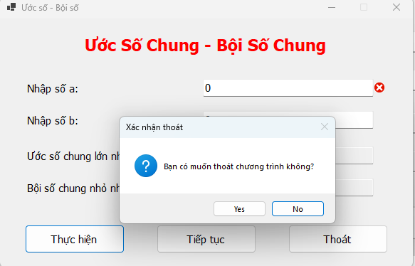
BÀI 4. NHẬP DÃY SỐ NGUYÊN VÀ TÍNH TỔNG
1. Yêu cầu bài toán
Xây dựng ứng dụng Windows Forms cho phép người dùng nhập lần lượt các số nguyên vào một dãy. Mỗi lần người dùng nhập số vào TextBox Nhập số và nhấn nút Nhập, chương trình bổ sung số đó vào dãy và hiển thị toàn bộ dãy trong TextBox Dãy vừa nhập.
Chương trình có ba chức năng tính toán: tính tổng tất cả các số, tính tổng các số chẵn và tính tổng các số lẻ. Kết quả được hiển thị trong các TextBox tương ứng.
Nút Tiếp tục đưa form về trạng thái ban đầu để nhập một dãy mới. Nút Thoát hiển thị hộp thoại xác nhận trước khi đóng chương trình. Dữ liệu không hợp lệ phải được thông báo và không được thêm vào dãy.
2. Môi trường và tổ chức mã nguồn
Chương trình được viết bằng ngôn ngữ C#, sử dụng Windows Forms trên nền tảng .NET và chạy trên hệ điều hành Windows. Visual Studio Code được sử dụng để soạn thảo mã nguồn; .NET CLI được sử dụng để biên dịch và chạy ứng dụng.
Bài tập được tổ chức trong project riêng tại thư mục TH4c/Bai04_DaySo. File Bai04_DaySo.cs chứa class frmDaySo, kế thừa class Form.
Giao diện được tạo trực tiếp bằng code trong constructor. File Program.cs sử dụng lệnh Application.Run(new frmDaySo()) để mở form khi chương trình khởi động.
3. Thiết kế giao diện
Giao diện gồm ô nhập số, ô hiển thị dãy, ba ô kết quả và các nút chức năng.
Thành phần | Tên trong code | Chức năng
TextBox | txtNhapSo | Nhập một số nguyên
TextBox | txtDaySo | Hiển thị dãy đã nhập
TextBox | txtTong | Hiển thị tổng tất cả các số
TextBox | txtTongChan | Hiển thị tổng các số chẵn
TextBox | txtTongLe | Hiển thị tổng các số lẻ
Button | btnNhap | Thêm số vào dãy
Button | btnTong | Tính tổng toàn bộ dãy
Button | btnTongChan | Tính tổng các số chẵn
Button | btnTongLe | Tính tổng các số lẻ
Button | btnTiepTuc | Xóa dữ liệu để nhập lại
Button | btnThoat | Yêu cầu đóng form
ErrorProvider | errorProvider1 | Hiển thị lỗi tại ô nhập
Ô hiển thị dãy và các ô kết quả được đặt thuộc tính ReadOnly = true. Người dùng chỉ nhập dữ liệu trong ô Nhập số; các ô còn lại do chương trình cập nhật.
Thuộc tính AcceptButton được gán cho nút Nhập, giúp người dùng thêm số bằng phím Enter. Thuộc tính CancelButton được gán cho nút Thoát để hỗ trợ phím Esc.
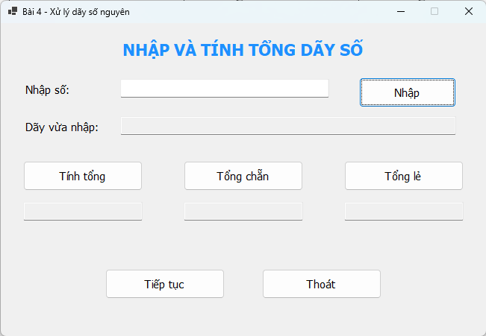4. Cấu trúc dữ liệu và nguyên tắc tính toán
4.1. Lưu trữ dãy số
Chương trình sử dụng List<int> để lưu các số nguyên đã nhập. Danh sách giữ nguyên thứ tự nhập và cho phép bổ sung phần tử bằng phương thức Add().
Dữ liệu được lưu trong danh sách, còn TextBox Dãy vừa nhập chỉ dùng để hiển thị. Khi tính tổng, chương trình duyệt danh sách thay vì phân tích lại chuỗi trên giao diện.
4.2. Phân biệt số chẵn và số lẻ
Một số nguyên là số chẵn nếu chia cho 2 có phần dư bằng 0:
so % 2 == 0
Một số nguyên là số lẻ nếu chia cho 2 có phần dư khác 0:
so % 2 != 0
Điều kiện khác 0 giúp nhận biết cả số lẻ âm. Ví dụ, −5 vẫn là số lẻ. Số 0 thuộc nhóm số chẵn và không làm thay đổi giá trị tổng.
4.3. Tính các tổng
Chương trình khởi tạo biến tổng bằng 0 rồi duyệt từng phần tử:
- Tổng toàn bộ: cộng tất cả các phần tử.
- Tổng chẵn: chỉ cộng các phần tử chia hết cho 2.
- Tổng lẻ: chỉ cộng các phần tử không chia hết cho 2.
Ví dụ, với dãy 1, 2, 3, 4, −5, 0:
Loại tổng | Phép tính | Kết quả
Tổng toàn bộ | 1 + 2 + 3 + 4 − 5 + 0 | 5
Tổng chẵn | 2 + 4 + 0 | 6
Tổng lẻ | 1 + 3 − 5 | −1
5. Phân tích và giải thích mã nguồn
5.1. Kiểm tra và thêm số
Hàm btnNhap_Click() được gọi khi người dùng nhấn nút Nhập hoặc phím Enter.
Chương trình sử dụng int.TryParse() để chuyển nội dung TextBox thành số nguyên. Hàm này kiểm tra cả định dạng và phạm vi của kiểu int, từ −2147483648 đến 2147483647.
Nếu dữ liệu trống, chứa chữ, là số thập phân hoặc vượt phạm vi cho phép, chương trình hiển thị ErrorProvider và MessageBox. Nội dung ô nhập được chọn bằng SelectAll() để người dùng dễ sửa. Dữ liệu sai không được thêm vào danh sách.
Nếu hợp lệ, chương trình gọi daySo.Add(so) để bổ sung số vào cuối dãy. Sau đó, string.Join(" ", daySo) chuyển danh sách thành chuỗi để hiển thị.
Cuối cùng, chương trình xóa ô nhập và đưa con trỏ trở lại ô này để tiếp tục nhập số kế tiếp. Các số trùng nhau vẫn được lưu như những phần tử riêng.
5.2. Xóa kết quả khi dãy thay đổi
Sau khi thêm một số mới, chương trình gọi XoaKetQua() để xóa ba ô kết quả.
Việc này tránh hiển thị các tổng đã tính cho dãy cũ. Người dùng cần nhấn lại nút tính tương ứng để nhận kết quả của dãy mới.
5.3. Tính tổng bằng hàm dùng chung
Hàm TinhTong(int loai) xử lý cả ba chức năng:
Giá trị loai | Chức năng
0 | Tính tổng toàn bộ
1 | Tính tổng chẵn
2 | Tính tổng lẻ
Trước khi tính, chương trình kiểm tra daySo.Count. Nếu danh sách chưa có phần tử, MessageBox thông báo cần nhập ít nhất một số và chương trình dừng xử lý.
Nếu danh sách có dữ liệu, vòng lặp foreach duyệt các phần tử. Biến canCong xác định phần tử có thuộc loại tổng đang tính hay không. Những phần tử đáp ứng điều kiện được cộng vào biến tong.
Biến tổng sử dụng kiểu long để chứa kết quả lớn hơn phạm vi của kiểu int. Sau khi duyệt xong, câu lệnh switch lựa chọn TextBox để hiển thị kết quả.
Nếu dãy không có phần tử thuộc nhóm cần tính, tổng của nhóm đó bằng 0.
5.4. Xử lý nút Tiếp tục
Hàm btnTiepTuc_Click() gọi daySo.Clear() để xóa toàn bộ dữ liệu trong danh sách. Đồng thời, chương trình xóa ô nhập, ô hiển thị dãy, ba ô kết quả và thông báo lỗi.
Con trỏ được đưa về ô Nhập số để bắt đầu một dãy mới. Việc xóa cả danh sách và giao diện bảo đảm lần tính tiếp theo không sử dụng dữ liệu của dãy trước.
5.5. Xác nhận khi thoát
Nút Thoát gọi phương thức Close(). Sự kiện FormClosing được xử lý bằng hàm XacNhanThoat().
Hộp thoại xác nhận cung cấp hai lựa chọn:
- Yes: đóng form.
- No: đặt e.Cancel = true để giữ form đang mở.
Cơ chế này cũng được áp dụng khi người dùng nhấn dấu X trên cửa sổ.
6. Quy trình hoạt động
- Người dùng nhập một số nguyên.
- Nhấn Nhập hoặc Enter để thêm số vào dãy.
- Chương trình kiểm tra dữ liệu và cập nhật dãy hiển thị.
- Lặp lại thao tác để nhập các số tiếp theo.
- Nhấn Tính tổng, Tổng chẵn hoặc Tổng lẻ để xem kết quả.
- Nhấn Tiếp tục để xóa dãy và nhập lại.
- Nhấn Thoát và xác nhận nếu muốn đóng chương trình.
Số đang gõ trong ô Nhập số chỉ tham gia tính toán sau khi người dùng nhấn Nhập hoặc Enter để thêm vào danh sách.
7. Biên dịch và chạy chương trình
Từ thư mục BaiTapWinform, sử dụng lệnh:
dotnet build .\TH4c\Bai04_DaySo\Bai04_DaySo.csproj
Sau khi biên dịch thành công, chạy chương trình bằng lệnh:
dotnet run --project .\TH4c\Bai04_DaySo\Bai04_DaySo.csproj
8. Kiểm thử chương trình
Dãy đã nhập và ba kết quả:
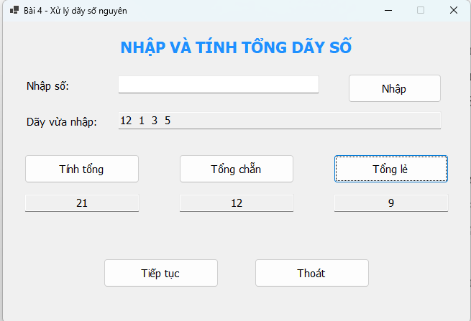
Thông báo khi nhập sai:
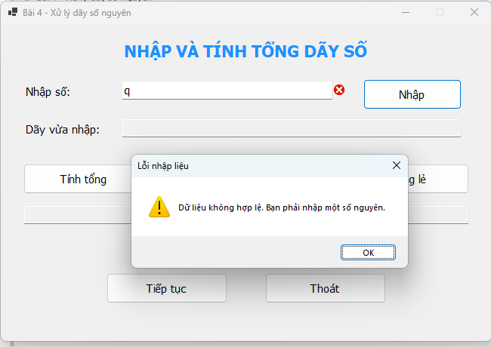
Thông báo khi tính trên dãy trống:
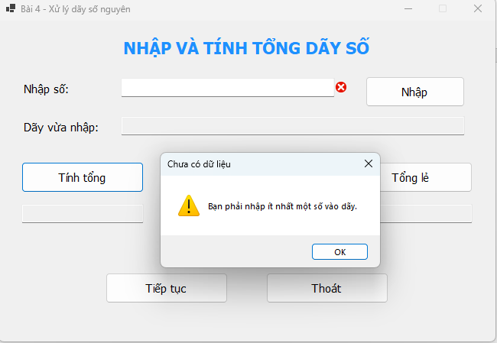
Hộp thoại xác nhận thoát:
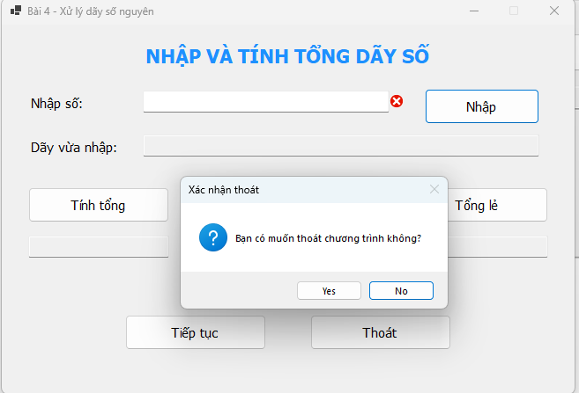
BÀI 5. ĐỌC SỐ NGUYÊN THÀNH CHỮ
1. Yêu cầu bài toán
Xây dựng ứng dụng Windows Forms cho phép người dùng nhập một số nguyên dương từ 1 đến 999. Khi nhấn nút Thực hiện, chương trình chuyển số đã nhập thành cách đọc bằng tiếng Việt và hiển thị kết quả trên giao diện.
Nút Xóa đưa form về trạng thái ban đầu để người dùng nhập số mới. Nút Thoát hiển thị hộp thoại xác nhận trước khi đóng chương trình.
Chương trình phải kiểm tra dữ liệu đầu vào, không chấp nhận ô trống, dữ liệu không phải số nguyên hoặc giá trị nằm ngoài khoảng từ 1 đến 999.
2. Môi trường và tổ chức mã nguồn
Bài tập được viết bằng ngôn ngữ C#, sử dụng Windows Forms trên nền tảng .NET và chạy trên hệ điều hành Windows. Visual Studio Code được dùng để soạn thảo mã nguồn; .NET CLI được dùng để biên dịch và thực thi ứng dụng.
Project được lưu trong thư mục TH4c/Bai05_DocSo. File Bai05_DocSo.cs chứa class frmDocSo, kế thừa class Form.
Giao diện được tạo trực tiếp bằng code trong constructor. File Program.cs sử dụng lệnh Application.Run(new frmDocSo()) để mở form khi chương trình khởi động.
3. Thiết kế giao diện
Form có tiêu đề “Bài 5 - Đọc số thành chữ”, gồm một ô nhập số, một ô hiển thị cách đọc và ba nút chức năng.
Thành phần | Tên trong code | Chức năng
TextBox | txtSo | Nhập số nguyên từ 1 đến 999
TextBox | txtKetQua | Hiển thị cách đọc bằng tiếng Việt
Button | btnThucHien | Kiểm tra và đọc số
Button | btnXoa | Xóa dữ liệu để nhập lại
Button | btnThoat | Yêu cầu đóng form
ErrorProvider | errorProvider1 | Hiển thị lỗi tại ô nhập
Ô kết quả được đặt thuộc tính ReadOnly = true để người dùng không sửa trực tiếp nội dung do chương trình tạo.
Thuộc tính AcceptButton được gán cho nút Thực hiện, cho phép nhấn Enter để đọc số. Thuộc tính CancelButton được gán cho nút Thoát, cho phép nhấn Esc để yêu cầu đóng chương trình.
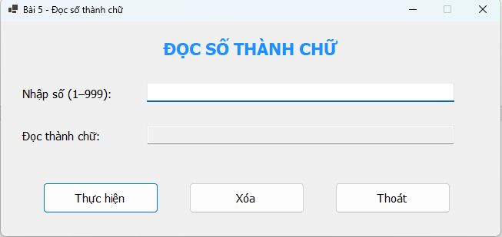4. Phân tích thuật toán đọc số
4.1. Tách các chữ số
Với số nguyên từ 1 đến 999, chương trình tách hàng trăm, hàng chục và hàng đơn vị bằng phép chia nguyên và phép chia lấy dư:
Thành phần | Công thức
Hàng trăm | so / 100
Hàng chục | (so / 10) % 10
Hàng đơn vị | so % 10
Ví dụ, với số 125:
- Hàng trăm bằng 1.
- Hàng chục bằng 2.
- Hàng đơn vị bằng 5.
Từ ba chữ số này, chương trình ghép cách đọc thành “Một trăm hai mươi lăm”.
4.2. Đọc hàng trăm
Nếu hàng trăm lớn hơn 0, chương trình thêm tên chữ số tương ứng và từ “trăm”.
Ví dụ, hàng trăm bằng 3 được đọc là “ba trăm”. Nếu số nhỏ hơn 100, chương trình bỏ qua hàng trăm.
4.3. Đọc hàng chục
Hàng chục được xử lý theo ba trường hợp:
- Hàng chục bằng 0: không đọc hàng chục. Nếu có hàng trăm và hàng đơn vị khác 0, thêm từ “lẻ”.
- Hàng chục bằng 1: đọc là “mười”.
- Hàng chục từ 2 đến 9: đọc tên chữ số rồi thêm từ “mươi”.
Ví dụ, 105 được đọc là “một trăm lẻ năm”, 15 là “mười lăm” và 25 là “hai mươi lăm”.
Đối với số tròn trăm như 100 hoặc 500, chương trình không thêm từ “lẻ”.
4.4. Đọc hàng đơn vị
Nếu hàng đơn vị bằng 0, chương trình không thêm từ đọc cho hàng này.
Nếu hàng đơn vị khác 0, chương trình xử lý các trường hợp đặc biệt:
Điều kiện | Cách đọc | Ví dụ
Đơn vị bằng 1, hàng chục từ 2 trở lên | “mốt” | 21: hai mươi mốt
Đơn vị bằng 5, hàng chục từ 1 trở lên | “lăm” | 15: mười lăm
Các trường hợp còn lại | Đọc theo tên chữ số | 105: một trăm lẻ năm
Chương trình sử dụng cách đọc “bốn” cho chữ số 4 và “lẻ” khi hàng chục bằng 0. Ví dụ, 24 được đọc là “hai mươi bốn”, 104 được đọc là “một trăm lẻ bốn”.
5. Phân tích và giải thích mã nguồn
5.1. Lưu cách đọc các chữ số
Mảng ChuSo lưu các từ từ “không” đến “chín”. Chỉ số của mỗi phần tử tương ứng với chữ số cần đọc.
Ví dụ, ChuSo[2] trả về “hai”, còn ChuSo[9] trả về “chín”. Việc sử dụng mảng giúp tránh viết nhiều câu lệnh điều kiện để đọc từng chữ số.
5.2. Kiểm tra dữ liệu đầu vào
Hàm btnThucHien_Click() sử dụng int.TryParse() để kiểm tra và chuyển nội dung ô nhập thành số nguyên. Sau đó, chương trình kiểm tra số có thuộc khoảng từ 1 đến 999 hay không.
Nếu dữ liệu không hợp lệ, ErrorProvider hiển thị lỗi cạnh ô nhập và MessageBox thông báo yêu cầu nhập đúng phạm vi. Con trỏ được đưa về ô nhập, đồng thời nội dung được chọn để người dùng dễ sửa.
Việc dùng TryParse() giúp chương trình xử lý dữ liệu sai mà không phát sinh ngoại lệ chuyển đổi.
5.3. Ghép cách đọc
Hàm DocSo() tách số thành ba hàng và sử dụng List<string> để lưu lần lượt các từ cần đọc.
Sau khi xử lý hàng trăm, hàng chục và hàng đơn vị, chương trình sử dụng string.Join(" ", cacTu) để ghép các từ thành một chuỗi có khoảng trắng ở giữa.
Cuối cùng, ký tự đầu tiên được chuyển thành chữ hoa để kết quả trình bày rõ ràng. Hàm này chỉ được gọi sau khi đầu vào đã được xác nhận nằm trong khoảng từ 1 đến 999.
5.4. Hiển thị và cập nhật kết quả
Kết quả của hàm DocSo() được gán vào txtKetQua.Text.
Khi người dùng sửa nội dung ô nhập, sự kiện TextChanged xóa kết quả và thông báo lỗi cũ. Điều này tránh hiển thị cách đọc của số trước khi người dùng đã chuyển sang nhập số mới.
5.5. Xử lý nút Xóa
Nút Xóa gọi hàm btnXoa_Click() để xóa ô nhập, ô kết quả và các thông báo lỗi. Sau đó, con trỏ được đưa về ô nhập số.
5.6. Xác nhận khi thoát
Nút Thoát gọi phương thức Close(). Sự kiện FormClosing hiển thị hộp thoại xác nhận với hai lựa chọn Yes và No.
Nếu chọn Yes, form được đóng. Nếu chọn No, chương trình đặt e.Cancel = true để hủy thao tác đóng. Cơ chế này cũng áp dụng khi người dùng nhấn dấu X trên cửa sổ.
6. Quy trình hoạt động
- Người dùng nhập một số nguyên từ 1 đến 999.
- Nhấn Thực hiện hoặc Enter.
- Chương trình kiểm tra định dạng và phạm vi của số.
- Nếu dữ liệu sai, chương trình thông báo lỗi.
- Nếu hợp lệ, chương trình tách hàng trăm, hàng chục và hàng đơn vị.
- Áp dụng các quy tắc đọc số và ghép thành chuỗi tiếng Việt.
- Hiển thị kết quả trong ô Đọc thành chữ.
- Người dùng nhấn Xóa để nhập lại hoặc Thoát để đóng chương trình.
7. Biên dịch và chạy chương trình
Từ thư mục BaiTapWinform, sử dụng lệnh:
dotnet build .\TH4c\Bai05_DocSo\Bai05_DocSo.csproj
Sau khi biên dịch thành công, chạy chương trình bằng lệnh:
dotnet run --project .\TH4c\Bai05_DocSo\Bai05_DocSo.csproj
8. Kiểm thử chương trình
Kết quả đọc số 125 hoặc 999:
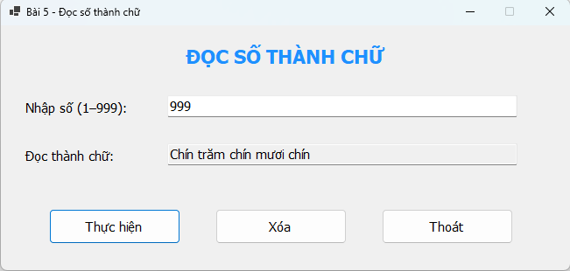
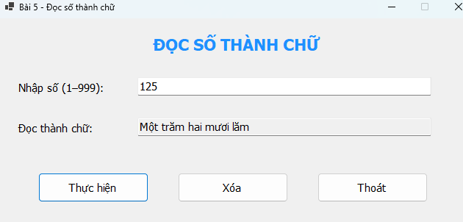
Kết quả của trường hợp đặc biệt như 105 hoặc 21:
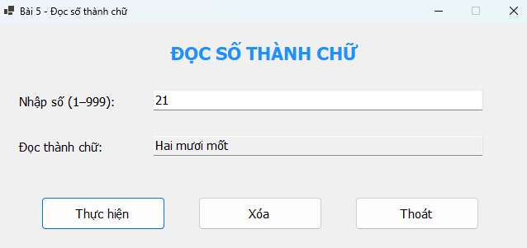
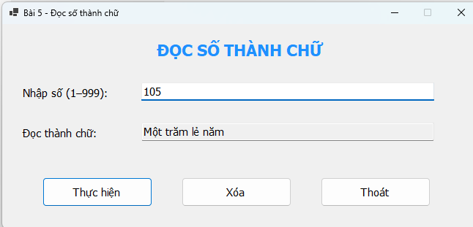
Thông báo khi nhập sai:
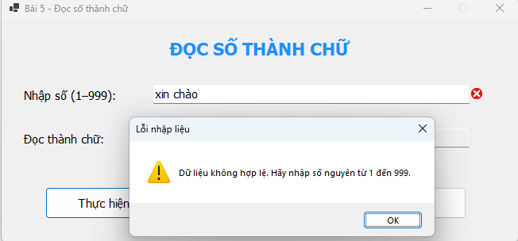
Hộp thoại xác nhận thoát:
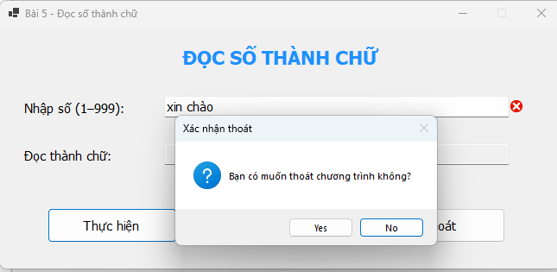

BÀI NÂNG CAO 1. QUẢN LÝ BÁN VÉ RẠP CssHIẾU PHIM
1. Yêu cầu bài toán
Xây dựng ứng dụng Windows Forms mô phỏng việc bán vé của một rạp chiếu phim. Rạp có ba hàng ghế, mỗi hàng gồm năm ghế, được đánh số từ 1 đến 15.
Giá vé được quy định theo từng hàng:
Hàng ghế | Số ghế | Giá vé
A | 1 đến 5 | 1.000 đồng/vé
B | 6 đến 10 | 1.500 đồng/vé
C | 11 đến 15 | 2.000 đồng/vé
Giao diện thể hiện trạng thái ghế bằng màu sắc: màu trắng là chưa bán, màu xanh là đang chọn và màu vàng là đã bán.
Khi nhấn vào ghế chưa bán, ghế chuyển sang trạng thái đang chọn. Khi nhấn lại ghế đang chọn, ghế trở về trạng thái chưa bán. Nếu nhấn ghế đã bán, chương trình hiển thị MessageBox thông báo.
Nút CHỌN xác nhận mua các ghế đang chọn, chuyển chúng sang trạng thái đã bán và hiển thị tổng tiền của lần mua. Nút HỦY BỎ bỏ lựa chọn hiện tại và đưa thành tiền về 0.
2. Môi trường và tổ chức mã nguồn
Chương trình được viết bằng ngôn ngữ C#, sử dụng Windows Forms trên nền tảng .NET và chạy trên hệ điều hành Windows. Visual Studio Code được sử dụng để soạn thảo mã nguồn; .NET CLI được sử dụng để biên dịch và chạy ứng dụng.
Project được lưu trong thư mục TH4c/NangCao01_BanVe. File NangCao01_BanVe.cs chứa class frmBanVe, kế thừa class Form.
Giao diện được tạo trực tiếp bằng code. File Program.cs sử dụng lệnh Application.Run(new frmBanVe()) để mở cửa sổ bán vé khi chương trình khởi động.
3. Thiết kế giao diện
Giao diện gồm khu vực màn ảnh, sơ đồ 15 ghế, chú thích màu sắc, nhãn thành tiền và các nút chức năng.
Thành phần | Tên trong code | Chức năng
Label | lblManAnh | Biểu diễn vị trí màn ảnh
Button[] | cacGhe | Lưu 15 nút tương ứng với 15 ghế
Label | lblThanhTien | Hiển thị tiền của lần mua vừa xác nhận
Button | btnChon | Xác nhận mua các ghế đang chọn
Button | btnHuy | Hủy các ghế đang chọn
Button | btnThoat | Yêu cầu đóng chương trình
Các ghế được bố trí theo ba hàng A, B và C. Mỗi hàng có năm nút; nội dung trên nút là số ghế.
Phần chú thích giúp người dùng nhận biết ý nghĩa của màu trắng, xanh và vàng. Ghế đang chọn có chữ màu trắng trên nền xanh; các ghế còn lại có chữ màu đen.
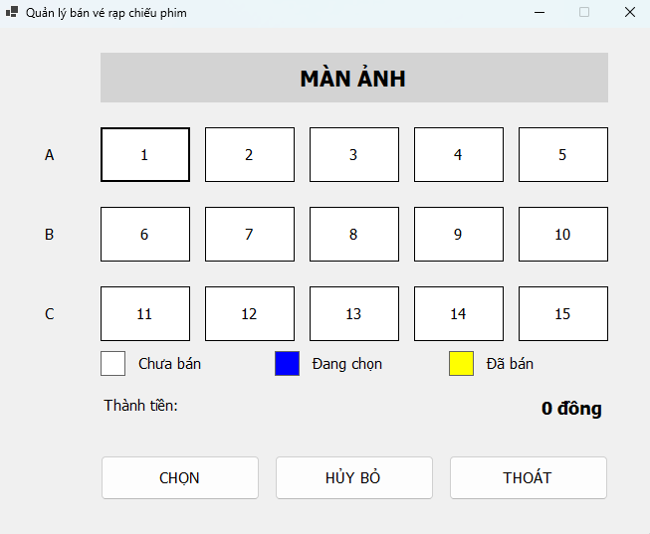4. Cấu trúc dữ liệu và trạng thái ghế
4.1. Biểu diễn trạng thái
Chương trình sử dụng kiểu liệt kê TrangThaiGhe với ba giá trị:
Trạng thái | Ý nghĩa | Màu hiển thị
ChuaBan | Ghế còn trống | Trắng
DangChon | Ghế được chọn trong lần mua hiện tại | Xanh
DaBan | Ghế đã được xác nhận bán | Vàng
Trạng thái được lưu riêng trong mảng trangThai. Màu của Button chỉ thể hiện trạng thái lên giao diện, không được dùng làm dữ liệu quyết định nghiệp vụ.
Cách tổ chức này giúp việc kiểm tra ghế đã bán hoặc đang chọn rõ ràng và không phụ thuộc vào cách phối màu.
4.2. Ánh xạ số ghế với chỉ số mảng
Hai mảng cacGhe và trangThai đều có 15 phần tử. Chỉ số mảng bắt đầu từ 0, trong khi số ghế hiển thị bắt đầu từ 1.
Chỉ số mảng | Số ghế | Hàng
0 đến 4 | 1 đến 5 | A
5 đến 9 | 6 đến 10 | B
10 đến 14 | 11 đến 15 | C
Mỗi Button lưu chỉ số ghế trong thuộc tính Tag. Khi người dùng nhấn nút, chương trình đọc Tag để xác định phần tử cần xử lý.
5. Phân tích và giải thích mã nguồn
5.1. Tạo sơ đồ ghế
Chương trình sử dụng hai vòng lặp lồng nhau để tạo ba hàng, mỗi hàng năm ghế.
Chỉ số của ghế được tính bằng công thức:
viTri = hang * 5 + cot
Số ghế hiển thị trên Button là viTri + 1. Ban đầu, mọi ghế được gán trạng thái ChuaBan và có nền màu trắng.
Tất cả các nút ghế sử dụng chung hàm xử lý Ghe_Click(). Việc tạo ghế bằng vòng lặp giúp giảm lặp code và giữ bố cục thống nhất.
5.2. Xử lý khi nhấn ghế
Hàm Ghe_Click() lấy chỉ số ghế từ thuộc tính Tag và kiểm tra trạng thái hiện tại.
Nếu ghế chưa bán, chương trình chuyển sang DangChon. Nếu ghế đang chọn, chương trình chuyển về ChuaBan. Nếu ghế đã bán, chương trình hiển thị thông báo và giữ nguyên trạng thái.
Sau khi thay đổi lựa chọn, hàm CapNhatMauGhe() cập nhật màu nền và màu chữ của ghế tương ứng.
Ghế đã bán vẫn có thể được nhấn để hiển thị thông báo, nhưng không được chuyển về ghế trống hoặc chọn mua lần nữa.
5.3. Xác định giá vé
Hàm LayGiaVe() xác định giá dựa trên chỉ số ghế:
- Chỉ số nhỏ hơn 5: giá 1.000 đồng.
- Chỉ số từ 5 đến 9: giá 1.500 đồng.
- Chỉ số từ 10 đến 14: giá 2.000 đồng.
Ví dụ, ghế số 6 có chỉ số 5 nên thuộc hàng B và có giá 1.500 đồng.
5.4. Xử lý nút CHỌN
Hàm btnChon_Click() duyệt mảng trạng thái để tìm các ghế đang chọn. Với mỗi ghế, chương trình cộng giá vé vào tổng tiền và tăng số vé.
Nếu không có ghế đang chọn, MessageBox thông báo “Bạn chưa chọn ghế nào” và chương trình dừng xử lý.
Nếu có ghế đang chọn, chương trình chuyển toàn bộ các ghế đó sang trạng thái DaBan, cập nhật màu vàng và hiển thị tổng tiền lên lblThanhTien.
Ví dụ, chọn ghế 1, 6 và 11:
Thành tiền = 1.000 + 1.500 + 2.000 = 4.500 đồng
Số tiền được định dạng có dấu phân cách hàng nghìn theo văn hóa vi-VN.
5.5. Ý nghĩa của thành tiền
Nhãn Thành tiền hiển thị tiền của lần mua vừa được xác nhận, không phải tổng doanh thu của tất cả các lần bán.
Khi xác nhận một lần mua mới, giá trị này được thay bằng tổng tiền của lần mua mới. Khi nhấn HỦY BỎ, thành tiền được đặt về 0 theo yêu cầu đề bài.
Việc đưa thành tiền về 0 không làm thay đổi trạng thái của các ghế đã bán.
5.6. Xử lý nút HỦY BỎ
Hàm btnHuy_Click() chỉ xử lý các ghế có trạng thái DangChon. Các ghế này được chuyển về ChuaBan và cập nhật màu trắng.
Ghế đã bán không bị tác động. Vì vậy, thao tác HỦY BỎ chỉ hủy lựa chọn chưa xác nhận, không phải hoàn vé đã bán.
5.7. Xử lý thoát chương trình
Nút THOÁT gọi phương thức Close(). Sự kiện FormClosing hiển thị hộp thoại xác nhận.
Nếu chọn Yes, chương trình đóng. Nếu chọn No, chương trình đặt e.Cancel = true để hủy thao tác đóng và giữ nguyên trạng thái hiện tại.
6. Quy trình hoạt động
- Chương trình khởi động với 15 ghế chưa bán.
- Người dùng nhấn các ghế muốn mua.
- Ghế được chọn chuyển từ trắng sang xanh.
- Người dùng có thể nhấn lại ghế xanh để bỏ chọn.
- Nhấn CHỌN để xác nhận mua và chuyển ghế xanh sang vàng.
- Chương trình hiển thị tổng tiền của lần mua.
- Nếu chưa muốn mua, người dùng nhấn HỦY BỎ để đưa ghế đang chọn về trắng.
- Người dùng có thể tiếp tục bán các ghế còn trống.
7. Biên dịch và chạy chương trình
Từ thư mục BaiTapWinform, sử dụng lệnh:
dotnet build .\TH4c\NangCao01_BanVe\NangCao01_BanVe.csproj
Sau khi biên dịch thành công, chạy chương trình bằng lệnh:
dotnet run --project .\TH4c\NangCao01_BanVe\NangCao01_BanVe.csproj
8. Kiểm thử chương trình
Các ghế đang chọn:
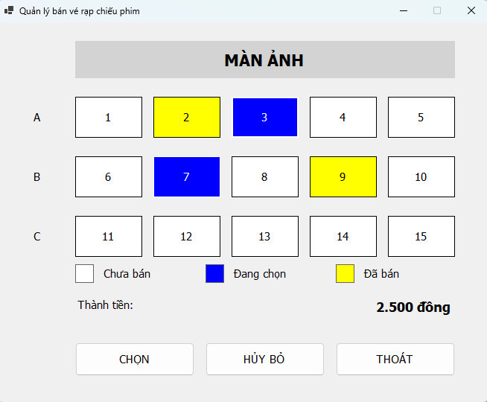
Ghế đã bán và thành tiền 4.500 đồng:
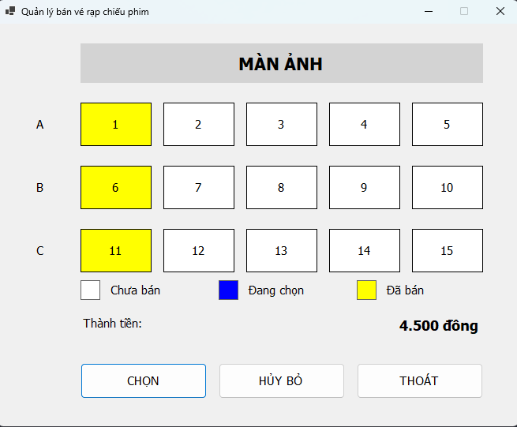
Thông báo khi nhấn ghế:
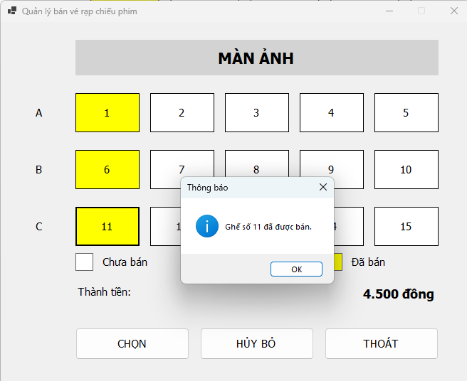
BÀI TẬP VỀ NHÀ 1. XÂY DỰNG MÁY TÍNH BỎ TÚI
1. Yêu cầu bài toán
Xây dựng ứng dụng Windows Forms mô phỏng máy tính bỏ túi đơn giản, cho phép thực hiện các phép toán cộng, trừ, nhân, chia và xóa dữ liệu.
Người dùng nhập số bằng các nút trên giao diện, chọn phép toán, nhập số thứ hai và nhấn dấu bằng để xem kết quả.
Ngoài các chức năng cơ bản, chương trình bổ sung nút nhập dấu thập phân, đổi dấu số, xóa ký tự cuối và xác nhận trước khi thoát. Chương trình phải thông báo khi chia cho 0 hoặc khi giá trị vượt phạm vi tính toán.
2. Môi trường và tổ chức mã nguồn
Chương trình được viết bằng ngôn ngữ C#, sử dụng Windows Forms trên nền tảng .NET và chạy trên hệ điều hành Windows. Visual Studio Code được sử dụng để viết mã nguồn; .NET CLI được sử dụng để biên dịch và chạy ứng dụng.
Project được lưu trong thư mục TH4c/VeNha01_MayTinh. File VeNha01_MayTinh.cs chứa class frmMayTinh, kế thừa class Form.
Giao diện được tạo trực tiếp bằng code. File Program.cs sử dụng lệnh Application.Run(new frmMayTinh()) để mở máy tính khi chương trình khởi động.
3. Thiết kế giao diện
Giao diện gồm một màn hình hiển thị và 20 nút được bố trí thành năm hàng, mỗi hàng bốn nút.
Nhóm thành phần | Chức năng
TextBox txtManHinh | Hiển thị số đang nhập, kết quả hoặc trạng thái lỗi
Các nút 0–9 | Nhập chữ số
Các nút +, −, *, / | Chọn phép toán
Nút = | Tính kết quả
Nút C | Xóa toàn bộ trạng thái tính toán
Nút ⌫ | Xóa ký tự cuối của số đang nhập
Nút ± | Đổi dấu số
Nút . | Nhập dấu thập phân
Nút Thoát | Yêu cầu đóng ứng dụng

Màn hình được đặt thuộc tính ReadOnly = true, vì dữ liệu được nhập thông qua các nút. Nội dung được căn phải để gần với cách hiển thị của máy tính bỏ túi.
Các nút được tạo từ một mảng chuỗi hai chiều bằng hai vòng lặp lồng nhau. Tất cả nút sử dụng chung hàm xử lý sự kiện Nut_Click().
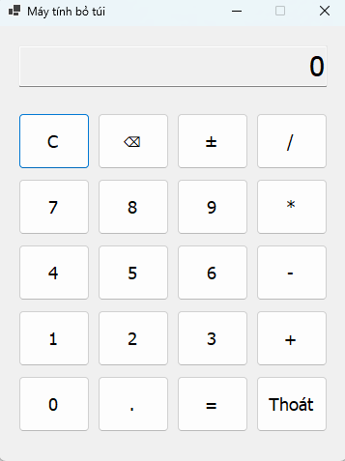
4. Các biến quản lý trạng thái
Chương trình cần lưu thông tin của phép tính đang thực hiện, không chỉ lưu nội dung màn hình.
Biến | Kiểu dữ liệu | Ý nghĩa
giaTriTruoc | decimal | Lưu toán hạng bên trái
phepToan | string | Lưu phép toán đang chờ
nhapMoi | bool | Xác định lần nhập tiếp theo có bắt đầu một số mới hay không
dangLoi | bool | Xác định máy tính đang ở trạng thái lỗi
Ví dụ, sau khi bấm 12 +, biến giaTriTruoc lưu giá trị 12, biến phepToan lưu dấu cộng và nhapMoi bằng true. Khi bấm chữ số tiếp theo, chương trình thay nội dung màn hình để nhập toán hạng thứ hai.
Kiểu decimal được sử dụng cho các giá trị tính toán. Kiểu này biểu diễn được nhiều số thập phân thường dùng, nhưng vẫn có giới hạn về phạm vi và độ chính xác.
5. Phân tích và giải thích mã nguồn
5.1. Phân loại nút được nhấn
Hàm Nut_Click() đọc nội dung của Button để xác định thao tác cần thực hiện.
Nút C và nút Thoát được xử lý trước. Các nút chữ số gọi hàm NhapChuSo(). Những nút còn lại được phân loại bằng câu lệnh switch để gọi hàm nhập dấu thập phân, đổi dấu, xóa ký tự, chọn phép toán hoặc tính kết quả.
Nếu máy tính đang báo lỗi, người dùng có thể nhấn C để xóa hoặc nhập một chữ số hay dấu thập phân để bắt đầu lại.
5.2. Nhập chữ số
Hàm NhapChuSo() tạo chuỗi đầu vào mới từ chữ số được nhấn.
Nếu nhapMoi bằng true hoặc màn hình đang hiển thị 0, chữ số mới thay thế nội dung hiện tại. Trong các trường hợp còn lại, chữ số được nối vào cuối chuỗi.
Trước khi cập nhật màn hình, chương trình dùng decimal.TryParse() để kiểm tra chuỗi có thể chuyển thành giá trị decimal hay không. Nếu vượt phạm vi cho phép, chương trình báo lỗi.
5.3. Nhập dấu thập phân
Hàm NhapDauThapPhan() chỉ cho phép một dấu chấm trong mỗi số.
Nếu đang bắt đầu một số mới, màn hình được đặt thành 0.. Nếu đang nhập số và chưa có dấu chấm, chương trình bổ sung dấu chấm vào cuối chuỗi. Nhấn dấu chấm lần nữa không tạo thêm dấu thập phân.
Chương trình sử dụng CultureInfo.InvariantCulture để thống nhất dấu chấm khi đọc và hiển thị số.
5.4. Đổi dấu số
Nút ± gọi hàm DoiDau().
Nếu chuỗi đang có dấu âm, chương trình bỏ dấu âm. Nếu chưa có, chương trình thêm dấu âm ở đầu chuỗi.
Khi đang chờ nhập toán hạng thứ hai, nút ± có thể bắt đầu số mới với nội dung -0, sau đó người dùng nhập các chữ số tiếp theo.
5.5. Xóa ký tự cuối
Hàm XoaMotKyTu() loại bỏ ký tự cuối của số đang nhập. Nếu sau khi xóa chuỗi bị rỗng hoặc chỉ còn dấu âm, màn hình được đưa về 0.
Chức năng này áp dụng trong quá trình nhập số. Khi màn hình đang hiển thị kết quả hoặc đang chờ một số mới, nút xóa ký tự không thay đổi màn hình.
5.6. Chọn phép toán
Hàm ChonPhepToan() đọc giá trị hiện tại và lưu phép toán cần thực hiện.
Nếu chưa có phép toán đang chờ, giá trị màn hình được lưu vào giaTriTruoc. Nếu đã có phép toán và người dùng đã nhập toán hạng thứ hai, chương trình tính phép toán trước, rồi sử dụng kết quả làm toán hạng bên trái của phép toán mới.
Nếu người dùng nhấn liên tiếp các nút phép toán mà chưa nhập số thứ hai, phép toán mới thay thế phép toán đang chờ.
Ví dụ, thao tác 8 → + → − → 3 → = được xử lý thành phép tính 8 − 3, cho kết quả 5.
5.7. Tính kết quả
Hàm TinhKetQua() chỉ thực hiện khi có phép toán đang chờ và toán hạng thứ hai đã được nhập.
Chương trình gọi ThuTinh() để thực hiện phép toán, hiển thị kết quả, xóa phép toán đang chờ và đặt nhapMoi = true.
Sau khi có kết quả:
- Nhấn chữ số để bắt đầu nhập số mới.
- Nhấn phép toán để tiếp tục tính với kết quả hiện tại.
Nếu nhấn dấu bằng khi chưa nhập toán hạng thứ hai, chương trình giữ nguyên màn hình.
5.8. Thứ tự thực hiện phép tính
Máy tính xử lý nối tiếp từ trái sang phải, không phân tích biểu thức theo quy tắc ưu tiên nhân, chia trước cộng, trừ.
Ví dụ, với chuỗi thao tác 2 + 3 * 4 =, chương trình tính 2 + 3 = 5 trước, sau đó tính 5 * 4 = 20.
Đây là hành vi được lựa chọn cho phiên bản máy tính đơn giản trong bài tập.
5.9. Kiểm tra chia cho 0 và vượt phạm vi
Hàm ThuTinh() kiểm tra toán hạng bên phải trước khi chia. Nếu giá trị này bằng 0, chương trình hiển thị thông báo “Không thể chia cho 0”.
Các phép toán được đặt trong khối try-catch. Nếu phát sinh OverflowException, chương trình thông báo kết quả vượt phạm vi tính toán.
Hàm BaoLoi() hiển thị MessageBox, đặt màn hình thành “Lỗi” và xóa phép toán đang chờ. Người dùng có thể nhấn C hoặc nhập số mới để tiếp tục.
5.10. Xóa toàn bộ
Hàm XoaTatCa() đưa màn hình về 0, đặt toán hạng trước bằng 0, xóa phép toán đang chờ và tắt trạng thái lỗi.
Nút C xóa cả dữ liệu hiển thị và trạng thái bên trong, giúp phép tính mới không sử dụng thông tin của phép tính trước.
5.11. Xác nhận trước khi thoát
Nút Thoát gọi phương thức Close(). Sự kiện FormClosing hiển thị hộp thoại xác nhận.
Nếu chọn Yes, chương trình đóng. Nếu chọn No, chương trình đặt e.Cancel = true để hủy thao tác đóng.
6. Quy trình thực hiện một phép tính
- Người dùng nhập toán hạng thứ nhất bằng các nút chữ số.
- Chọn một phép toán.
- Chương trình lưu toán hạng thứ nhất và phép toán.
- Người dùng nhập toán hạng thứ hai.
- Nhấn dấu bằng.
- Chương trình kiểm tra lỗi và thực hiện phép tính.
- Kết quả được hiển thị trên màn hình.
Ví dụ, thao tác 1 → 0 → + → 2 → = tạo phép tính 10 + 2 và hiển thị kết quả 12.
7. Biên dịch và chạy chương trình
Từ thư mục BaiTapWinform, sử dụng lệnh:
dotnet build .\TH4c\VeNha01_MayTinh\VeNha01_MayTinh.csproj
Sau khi biên dịch thành công, chạy ứng dụng bằng lệnh:
dotnet run --project .\TH4c\VeNha01_MayTinh\VeNha01_MayTinh.csproj
8. Kiểm thử chương trình
Kết quả phép cộng hoặc phép nhân:

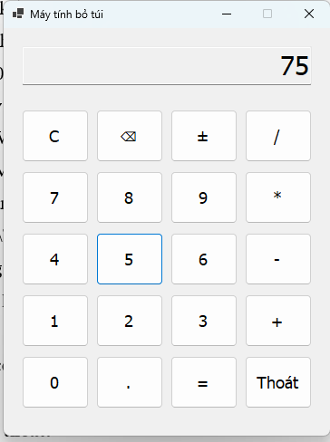
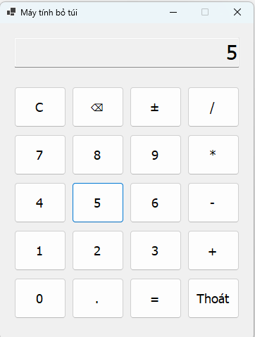
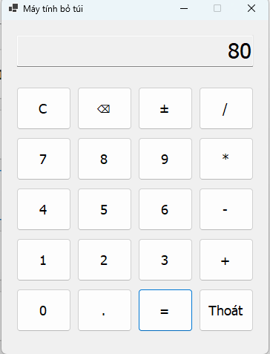
Kết quả phép chia có phần thập phân:
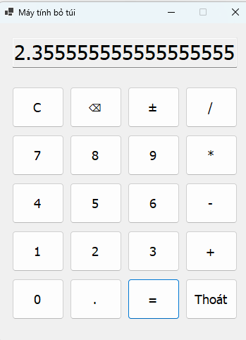
Thông báo chia cho 0:
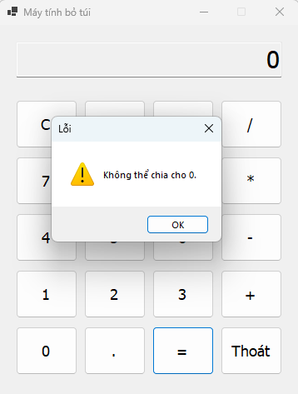
Hộp thoại xác nhận thoát:
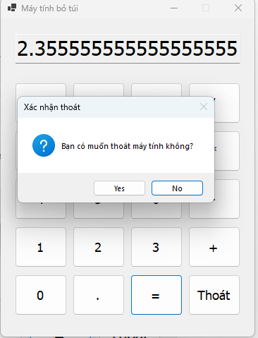
THỰC HÀNH 4d
TH4d – BÀI 1. GIẢI PHƯƠNG TRÌNH BẬC NHẤT VÀ BẬC HAI
1. Yêu cầu bài toán
Xây dựng ứng dụng Windows Forms hỗ trợ giải phương trình bậc nhất và phương trình bậc hai. Người dùng lựa chọn loại phương trình bằng RadioButton, nhập các hệ số và nhấn nút Giải để xem kết quả.
Phương trình bậc nhất có dạng ax + b = 0, sử dụng hai hệ số a và b. Phương trình bậc hai có dạng ax² + bx + c = 0, sử dụng ba hệ số a, b và c.
Khi form được mở, nút Giải phải bị vô hiệu hóa. Nếu chọn phương trình bậc nhất, ô nhập c bị vô hiệu hóa. Nếu chọn phương trình bậc hai, cả ba ô nhập được sử dụng.
Khi các hệ số cần thiết đã được nhập đầy đủ và hợp lệ, nút Giải được bật. Sau khi giải, kết quả hiển thị trong TextBox và nút Giải lại bị vô hiệu hóa.
Chương trình cần có class PhuongTrinhBacHai chứa các thuộc tính và phương thức tính toán. Form gọi các phương thức của class này để giải phương trình. Dữ liệu đầu vào phải được kiểm tra và việc đóng form phải có xác nhận.
2. Môi trường và tổ chức mã nguồn
Chương trình được viết bằng ngôn ngữ C#, sử dụng Windows Forms trên nền tảng .NET và chạy trên hệ điều hành Windows. Visual Studio Code được dùng để soạn thảo mã nguồn; .NET CLI được dùng để biên dịch và chạy ứng dụng.
Project được tổ chức trong thư mục TH4d/Bai01_PhuongTrinh.
File | Vai trò
PhuongTrinhBacHai.cs | Chứa các hệ số và thuật toán giải phương trình
Bai01_PhuongTrinh.cs | Tạo giao diện và xử lý sự kiện
Program.cs | Khởi động ứng dụng và mở form
Bai01_PhuongTrinh.csproj | Cấu hình project
Class frmPhuongTrinh phụ trách giao diện và kiểm tra dữ liệu. Class PhuongTrinhBacHai phụ trách tính toán. Việc phân chia này giúp thuật toán không phụ thuộc trực tiếp vào các control trên form.
3. Thiết kế giao diện
Giao diện gồm nhóm lựa chọn loại phương trình, ba ô nhập hệ số, ô kết quả và hai nút chức năng.
Thành phần | Tên trong code | Chức năng
RadioButton | rdoBacNhat | Chọn phương trình ax + b = 0
RadioButton | rdoBacHai | Chọn phương trình ax² + bx + c = 0
TextBox | txtA | Nhập hệ số a
TextBox | txtB | Nhập hệ số b
TextBox | txtC | Nhập hệ số c
TextBox | txtKetQua | Hiển thị kết quả
Button | btnGiai | Thực hiện giải phương trình
Button | btnThoat | Yêu cầu đóng form
ErrorProvider | errorProvider1 | Hiển thị lỗi tại ô nhập
Hai RadioButton nằm trong cùng một GroupBox nên người dùng chỉ chọn được một loại phương trình tại một thời điểm.
Ô kết quả được đặt ReadOnly = true và Multiline = true, cho phép hiển thị nhiều dòng nghiệm mà không cho người dùng sửa trực tiếp.
Khi khởi động, chương trình mặc định chọn phương trình bậc nhất, vô hiệu hóa ô c và nút Giải, đồng thời đưa con trỏ vào ô a.
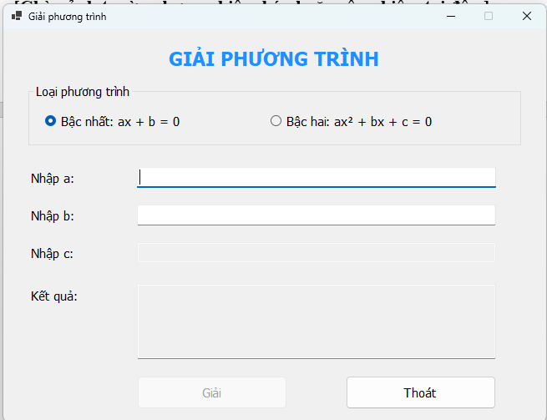4. Thiết kế class PhuongTrinhBacHai
Class PhuongTrinhBacHai lưu trữ các hệ số và cung cấp phương thức giải phương trình.
Thành phần | Chức năng | Thành phần
Property A | Đọc và ghi hệ số a | Property A
Property B | Đọc và ghi hệ số b | Property B
Property C | Đọc và ghi hệ số c | Property C
Constructor không tham số | Khởi tạo các hệ số bằng 0 | Constructor không tham số
Constructor có tham số | Khởi tạo các hệ số từ dữ liệu được truyền vào | Constructor có tham số
GiaiBacNhat() | Giải phương trình ax + b = 0 | GiaiBacNhat()
GiaiBacHai() | Giải phương trình ax² + bx + c = 0 | GiaiBacHai()
DinhDang() | Định dạng giá trị nghiệm để hiển thị | DinhDang()
Các hệ số sử dụng kiểu double nhằm hỗ trợ cả số nguyên và số thập phân.
5. Cơ sở lý thuyết và thuật toán
5.1. Giải phương trình bậc nhất
Phương trình bậc nhất được xét theo dạng ax + b = 0.
Điều kiện | Kết luận
a khác 0 | Có nghiệm duy nhất x = −b/a
a bằng 0 và b bằng 0 | Có vô số nghiệm
a bằng 0 và b khác 0 | Vô nghiệm
Ví dụ, phương trình 2x − 4 = 0 có nghiệm x = 2.
Hàm GiaiBacNhat() kiểm tra các trường hợp trên trước khi thực hiện phép chia. Sau khi tính, chương trình kiểm tra nghiệm có phải giá trị hữu hạn hay không.
5.2. Giải phương trình bậc hai
Phương trình có dạng ax² + bx + c = 0.
Nếu a bằng 0, phương trình trở thành bx + c = 0. Chương trình tạo đối tượng với hai hệ số tương ứng và gọi phương thức giải bậc nhất.
Nếu a khác 0, xét biệt thức:
Δ = b² − 4ac
Điều kiện | Kết luận trong tập số thực
Δ nhỏ hơn 0 | Vô nghiệm
Δ bằng 0 | Có nghiệm kép x = −b/(2a)
Δ lớn hơn 0 | Có hai nghiệm phân biệt
Ví dụ, phương trình x² − 3x + 2 = 0 có Δ bằng 1 và hai nghiệm là 1 và 2.
5.3. Chuẩn hóa hệ số
Trong code, chương trình chia cả ba hệ số cho giá trị tuyệt đối lớn nhất của chúng trước khi tính biệt thức.
Việc chia các hệ số cho cùng một số khác 0 không làm thay đổi nghiệm của phương trình. Cách xử lý này giúp giảm nguy cơ tràn số khi tính bình phương và tích của các hệ số lớn.
Nếu sau chuẩn hóa, hệ số a trở thành 0 do giới hạn biểu diễn số, chương trình thông báo các hệ số chênh lệch quá lớn để tính chính xác.
5.4. Tính hai nghiệm phân biệt
Khi biệt thức dương, chương trình sử dụng công thức tương đương với công thức nghiệm thông thường nhằm hạn chế mất độ chính xác khi trừ hai số gần bằng nhau:
q = −½ × (b + s × √Δ)
Trong đó s nhận giá trị 1 nếu b không âm và −1 nếu b âm. Hai nghiệm được tính bằng:
x₁ = q/a; x₂ = c/q
Sau khi tính, chương trình kiểm tra tính hữu hạn của các nghiệm và sắp xếp để nghiệm nhỏ hơn được hiển thị trước.
6. Phân tích xử lý trên form
6.1. Chọn loại phương trình
Sự kiện CheckedChanged của hai RadioButton gọi hàm DoiLoaiPhuongTrinh().
Nếu chọn bậc nhất, thuộc tính Enabled của ô c được đặt bằng false. Nếu chọn bậc hai, ô c được bật để nhập dữ liệu.
Khi đổi loại phương trình, chương trình xóa kết quả cũ và cập nhật lại trạng thái nút Giải. Nội dung ô c được giữ lại nhưng không được sử dụng khi giải phương trình bậc nhất.
6.2. Kiểm tra dữ liệu
Hàm ThuDocSo() loại bỏ khoảng trắng ở đầu và cuối chuỗi, chuyển dấu phẩy thành dấu chấm và dùng double.TryParse() để đọc hệ số.
Chương trình chấp nhận số âm, số thập phân và dạng số mũ như 1e3. Các giá trị không hữu hạn hoặc dữ liệu không chuyển được thành số bị từ chối.
Hàm KiemTraHeSo() bổ sung thông báo ErrorProvider cho ô trống hoặc ô có dữ liệu sai. Việc kiểm tra được thực hiện khi người dùng rời ô nhập và được kiểm tra lại khi giải phương trình.
6.3. Bật và vô hiệu hóa nút Giải
Hàm CapNhatNutGiai() kiểm tra các ô cần thiết:
- Bậc nhất: yêu cầu a và b hợp lệ.
- Bậc hai: yêu cầu a, b và c hợp lệ.
Nút Giải chỉ được bật khi các điều kiện trên được đáp ứng.
Sau khi tính toán, nút Giải được vô hiệu hóa theo yêu cầu đề bài. Khi người dùng sửa hệ số hoặc đổi loại phương trình, chương trình kiểm tra lại dữ liệu và có thể bật nút để giải tiếp.
6.4. Gọi class tính toán
Hàm btnGiai_Click() đọc các hệ số và tạo đối tượng PhuongTrinhBacHai.
Tùy theo RadioButton được chọn, form gọi GiaiBacNhat() hoặc GiaiBacHai(). Chuỗi kết quả trả về được gán vào txtKetQua.Text.
Form không trực tiếp chứa toàn bộ thuật toán giải, giúp phần giao diện và phần tính toán được tổ chức rõ ràng.
6.5. Xóa kết quả khi dữ liệu thay đổi
Sự kiện TextChanged gọi hàm DuLieuThayDoi() để xóa kết quả cũ, xóa thông báo lỗi cũ của ô đang sửa và cập nhật nút Giải.
Nhờ đó, kết quả hiển thị không bị nhầm với dữ liệu mới nhập.
6.6. Xác nhận khi thoát
Nút Thoát gọi phương thức Close(). Sự kiện FormClosing hiển thị hộp thoại xác nhận.
Nếu chọn Yes, form đóng. Nếu chọn No, chương trình đặt e.Cancel = true để hủy thao tác đóng và giữ nguyên dữ liệu.
7. Quy trình hoạt động
- Người dùng chọn loại phương trình.
- Chương trình cập nhật trạng thái ô c.
- Người dùng nhập các hệ số cần thiết.
- Chương trình kiểm tra dữ liệu và bật nút Giải nếu hợp lệ.
- Người dùng nhấn Giải hoặc Enter.
- Form gọi phương thức tính toán của class PhuongTrinhBacHai.
- Kết quả được hiển thị và nút Giải bị vô hiệu hóa.
- Người dùng sửa hệ số để giải tiếp hoặc chọn Thoát.
8. Biên dịch và chạy chương trình
Từ thư mục BaiTapWinform, sử dụng lệnh:
dotnet build .\TH4d\Bai01_PhuongTrinh\Bai01_PhuongTrinh.csproj
Sau khi biên dịch thành công, chạy chương trình bằng lệnh:
dotnet run --project .\TH4d\Bai01_PhuongTrinh\Bai01_PhuongTrinh.csproj
9. Kiểm thử chương trình
Kết quả giải phương trình bậc nhất:
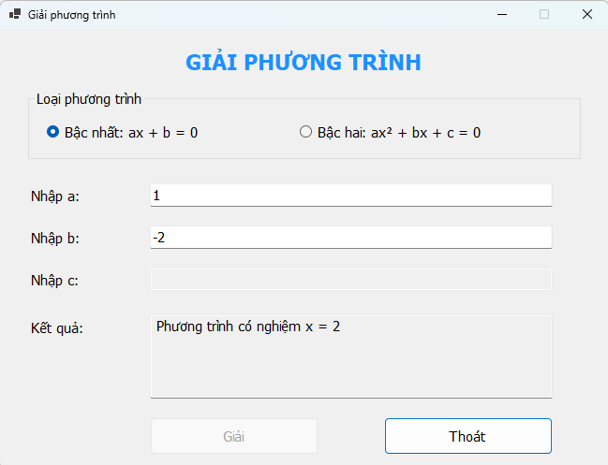
Phương trình bậc hai có hai nghiệm:
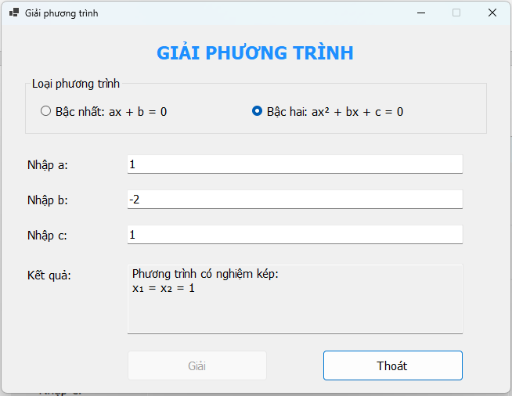
Trường hợp nghiệm kép hoặc vô nghiệm:
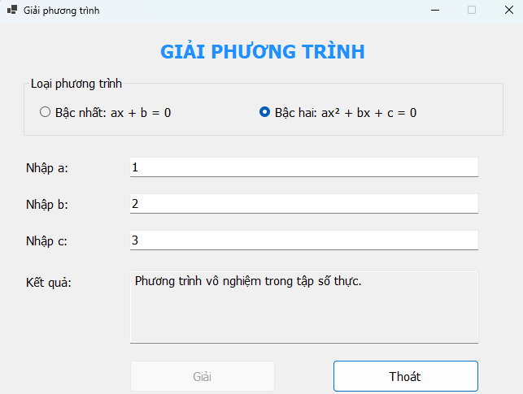
ErrorProvider khi nhập sai:
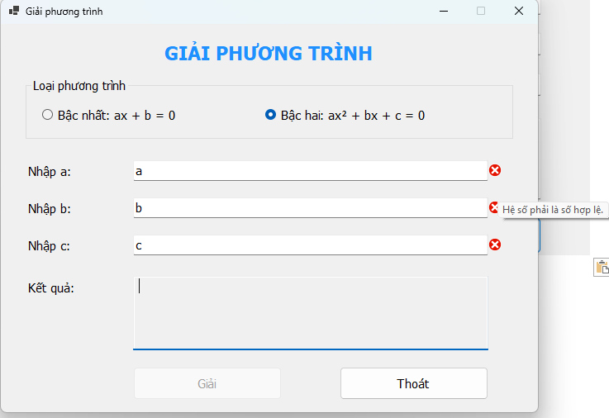
Hộp thoại xác nhận thoát:
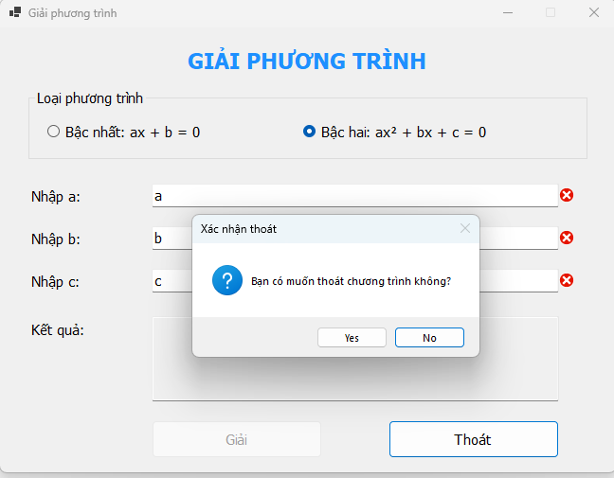
TH4d – BÀI 2. XỬ LÝ MẢNG MỘT CHIỀU
1. Yêu cầu bài toán
Xây dựng ứng dụng Windows Forms thực hiện các thao tác trên mảng một chiều số nguyên:
- Nhập và hiển thị mảng.
- Sắp xếp tăng dần hoặc giảm dần.
- Tìm các vị trí xuất hiện của một giá trị.
- Lấy giá trị phần tử tại vị trí được chỉ định.
- Chèn phần tử mới tại một vị trí.
- Tính tổng toàn bộ, tổng chẵn và tổng lẻ.
- Tìm giá trị lớn nhất và nhỏ nhất.
- Thay thế phần tử theo vị trí hoặc theo giá trị.
Chương trình phải có class riêng lưu trữ dữ liệu và thực hiện các thao tác. Các lỗi nhập liệu, mảng rỗng và vị trí không hợp lệ cần được kiểm tra. Trước khi đóng form, chương trình phải hỏi xác nhận.
Trong bài này, vị trí phần tử bắt đầu từ 0. Ví dụ, mảng 5 8 2 có các vị trí lần lượt là 0, 1 và 2.
2. Môi trường và tổ chức mã nguồn
Chương trình được viết bằng C#, sử dụng Windows Forms trên nền tảng .NET và chạy trên Windows. Visual Studio Code được dùng để soạn thảo mã nguồn; .NET CLI được dùng để biên dịch và chạy ứng dụng.
Project nằm trong thư mục TH4d/Bai02_MangMotChieu.
File | Vai trò
MangMotChieu.cs | Lưu trữ dữ liệu và thực hiện các thao tác xử lý
Bai02_MangMotChieu.cs | Tạo giao diện và xử lý sự kiện
Program.cs | Khởi động ứng dụng
Bai02_MangMotChieu.csproj | Cấu hình project
Class MangMotChieu sử dụng List<int> để lưu dãy phần tử, thuận tiện cho thao tác chèn. Dữ liệu được trình bày và xử lý như một mảng một chiều số nguyên.
3. Thiết kế giao diện
Giao diện gồm ô nhập mảng, ô hiển thị mảng hiện tại, các ô tham số và ô kết quả.
Thành phần | Tên trong code | Chức năng
TextBox | txtNhapMang | Nhập các phần tử của mảng
TextBox | txtMangHienTai | Hiển thị dữ liệu đang được lưu
TextBox | txtGiaTri | Nhập giá trị cần tìm hoặc giá trị cũ
TextBox | txtViTri | Nhập vị trí cần xử lý
TextBox | txtGiaTriMoi | Nhập giá trị chèn hoặc thay thế
TextBox | txtKetQua | Hiển thị kết quả và thông báo
Các nút chức năng gồm Nhập mảng, Sắp xếp tăng, Sắp xếp giảm, Tìm vị trí theo giá trị, Lấy giá trị tại vị trí, Chèn tại vị trí, Thay thế tại vị trí, Thay thế theo giá trị, Tổng, Tổng chẵn, Tổng lẻ, Lớn nhất, Nhỏ nhất, Nhập mới và Thoát.
Ô mảng hiện tại và ô kết quả được đặt ReadOnly = true để người dùng không sửa trực tiếp dữ liệu hiển thị.
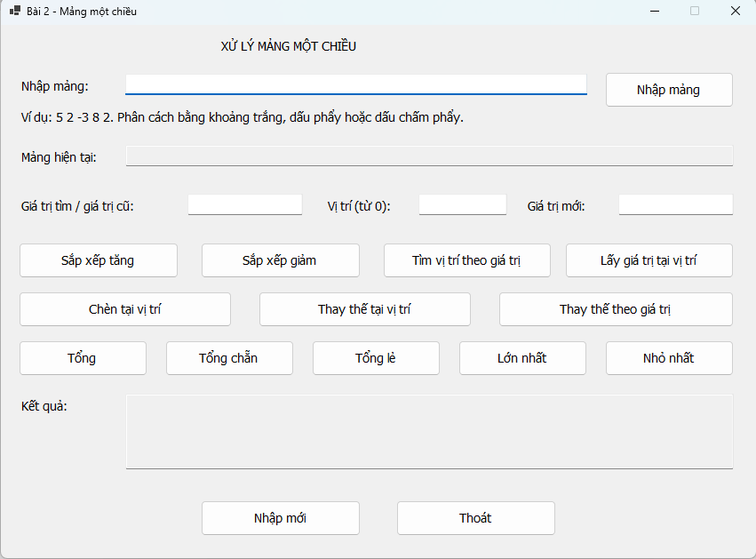4. Thiết kế class MangMotChieu
Class MangMotChieu quản lý danh sách số nguyên và cung cấp các phương thức xử lý.
Thành phần | Chức năng
SoLuong | Trả về số phần tử
Constructor không tham số | Khởi tạo mảng rỗng
Constructor có tham số | Khởi tạo từ một tập hợp số nguyên
SapXep() | Sắp xếp tăng hoặc giảm
TimViTri() | Tìm tất cả vị trí có giá trị cần tìm
LayGiaTri() | Lấy phần tử tại vị trí
Chen() | Chèn phần tử
ThayTheTaiViTri() | Thay một phần tử tại vị trí
ThayTheTheoGiaTri() | Thay tất cả phần tử bằng giá trị cũ
TinhTong() | Tính tổng toàn bộ, tổng chẵn hoặc tổng lẻ
LonNhat(), NhoNhat() | Tìm giá trị lớn nhất, nhỏ nhất
ToString() | Chuyển dữ liệu thành chuỗi để hiển thị
Dữ liệu bên trong class được giữ riêng. Form gọi các phương thức thay vì trực tiếp thay đổi danh sách.
5. Phân tích và giải thích cách xử lý
5.1. Nhập mảng
Hàm NhapMang() tách chuỗi đầu vào bằng khoảng trắng, dấu phẩy, dấu chấm phẩy hoặc ký tự xuống dòng. Các phần trống được bỏ qua.
Chương trình dùng int.TryParse() để kiểm tra từng phần tử. Nếu có phần tử không hợp lệ, chương trình thông báo lỗi và không thay đổi mảng đang lưu.
Chỉ khi toàn bộ dữ liệu hợp lệ, chương trình tạo đối tượng MangMotChieu mới và cập nhật giao diện.
Ví dụ, chuỗi 5 2 -3 8 2 tạo mảng gồm năm phần tử. Các giá trị trùng nhau vẫn được giữ lại.
5.2. Sắp xếp mảng
Phương thức SapXep() gọi Sort() để sắp xếp tăng dần. Nếu yêu cầu giảm dần, chương trình gọi thêm Reverse().
Sắp xếp làm thay đổi thứ tự phần tử và vị trí của chúng. Sau thao tác, ô Mảng hiện tại được cập nhật.
Ví dụ:
Thao tác | Mảng kết quả
Mảng ban đầu | 5 2 -3 8 2
Sắp xếp tăng | -3 2 2 5 8
Sắp xếp giảm | 8 5 2 2 -3
5.3. Tìm kiếm theo giá trị
Phương thức TimViTri() duyệt toàn bộ danh sách. Khi phần tử bằng giá trị cần tìm, chương trình lưu chỉ số của phần tử đó.
Kết quả gồm tất cả vị trí tìm được, không chỉ vị trí đầu tiên. Với mảng 5 2 -3 8 2, giá trị 2 xuất hiện tại vị trí 1 và 4.
Nếu không tìm thấy, chương trình hiển thị thông báo tương ứng.
5.4. Lấy giá trị tại vị trí
Phương thức LayGiaTri() kiểm tra mảng không rỗng và vị trí nằm trong khoảng từ 0 đến số phần tử trừ 1.
Nếu hợp lệ, chương trình trả về phần tử tại vị trí đó. Ví dụ, vị trí 2 của mảng 5 2 -3 8 2 có giá trị −3.
5.5. Chèn phần tử
Phương thức Chen() sử dụng Insert() để thêm phần tử tại vị trí được chỉ định.
Vị trí chèn hợp lệ nằm trong khoảng từ 0 đến số phần tử hiện tại. Vị trí bằng số phần tử được dùng để chèn cuối mảng. Khi mảng rỗng, có thể chèn tại vị trí 0.
Chèn phần tử làm tăng số lượng phần tử và dịch các phần tử phía sau sang một vị trí mới.
Ví dụ, chèn 9 tại vị trí 1:
5 2 -3 8 2 → 5 9 2 -3 8 2
5.6. Thay thế tại vị trí
Phương thức ThayTheTaiViTri() kiểm tra vị trí rồi gán giá trị mới cho phần tử tương ứng.
Thao tác không làm thay đổi số lượng phần tử. Ví dụ, thay phần tử tại vị trí 2 bằng 10:
5 2 -3 8 2 → 5 2 10 8 2
5.7. Thay thế theo giá trị
Phương thức ThayTheTheoGiaTri() duyệt mảng và thay tất cả phần tử có giá trị bằng giá trị cũ. Hàm trả về số phần tử đã thay.
Ví dụ, thay giá trị 2 bằng 7:
5 2 -3 8 2 → 5 7 -3 8 7
Có hai phần tử được thay thế. Nếu không có giá trị cũ trong mảng, chương trình thông báo không có phần tử để thay.
5.8. Tính tổng
Phương thức TinhTong() sử dụng tham số để lựa chọn loại tổng:
Giá trị tham số | Chức năng
0 | Tổng toàn bộ
1 | Tổng chẵn
2 | Tổng lẻ
Số chẵn được nhận biết bằng so % 2 == 0; số lẻ bằng so % 2 != 0. Điều kiện này xử lý được cả số âm.
Biến tổng dùng kiểu long. Với mảng 5 2 -3 8 2:
- Tổng toàn bộ bằng 14.
- Tổng chẵn bằng 12.
- Tổng lẻ bằng 2.
5.9. Tìm lớn nhất và nhỏ nhất
Phương thức LonNhat() và NhoNhat() kiểm tra mảng không rỗng trước khi gọi Max() hoặc Min().
Với mảng 5 2 -3 8 2, giá trị lớn nhất là 8 và nhỏ nhất là −3.
5.10. Kiểm tra lỗi
Chương trình kiểm tra các trường hợp:
- Mảng nhập trống.
- Phần tử không phải số nguyên hoặc vượt phạm vi kiểu int.
- Tham số giá trị, vị trí không hợp lệ.
- Thực hiện chức năng yêu cầu dữ liệu trên mảng rỗng.
- Vị trí chèn, lấy hoặc thay thế vượt phạm vi.
Các phương thức phát sinh ngoại lệ có thông báo cụ thể. Form bắt ArgumentException và InvalidOperationException, sau đó hiển thị MessageBox.
Kết quả cũ được xóa trước mỗi thao tác để tránh nhầm với thao tác vừa bị lỗi.
5.11. Nhập mới và thoát
Nút Nhập mới tạo đối tượng mảng rỗng, xóa các ô nhập và kết quả, rồi đưa con trỏ về ô nhập mảng.
Khi đóng form, chương trình hỏi xác nhận. Chọn Yes để đóng; chọn No để tiếp tục sử dụng.
6. Quy trình hoạt động
- Người dùng nhập dãy số và nhấn Nhập mảng.
- Chương trình kiểm tra và hiển thị mảng hiện tại.
- Người dùng nhập tham số nếu chức năng cần giá trị hoặc vị trí.
- Nhấn nút chức năng.
- Chương trình kiểm tra điều kiện và gọi phương thức tương ứng.
- Cập nhật mảng nếu thao tác làm thay đổi dữ liệu.
- Hiển thị kết quả hoặc thông báo lỗi.
7. Biên dịch và chạy chương trình
Từ thư mục BaiTapWinform, sử dụng lệnh:
dotnet build .\TH4d\Bai02_MangMotChieu\Bai02_MangMotChieu.csproj
Sau khi biên dịch thành công, chạy bằng lệnh:
dotnet run --project .\TH4d\Bai02_MangMotChieu\Bai02_MangMotChieu.csproj
8. Kiểm thử chương trình
Mảng đã nhập và kết quả tính tổng:
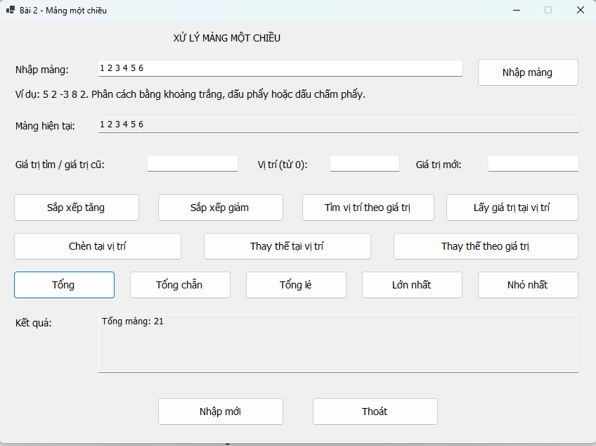
Kết quả sắp xếp hoặc tìm kiếm:
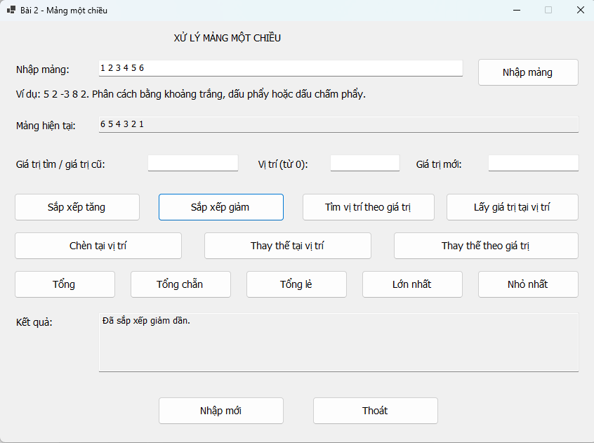
Kết quả chèn và thay thế:
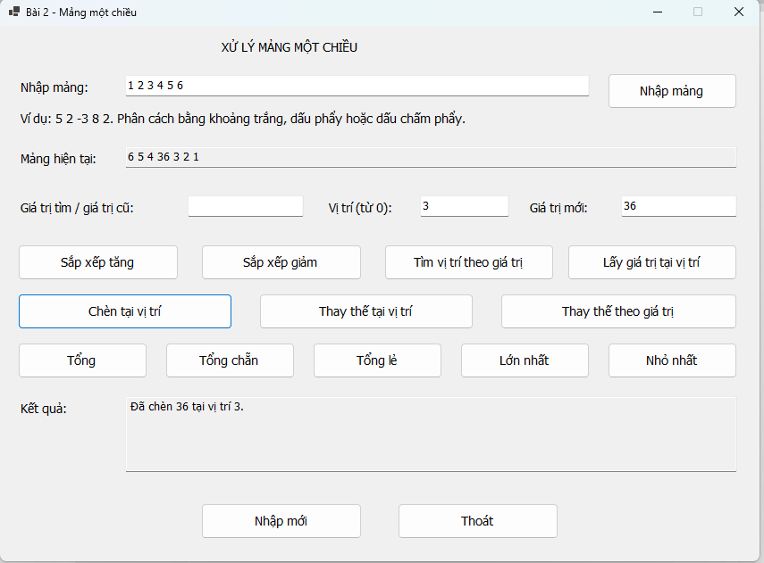
Thông báo vị trí không hợp lệ:
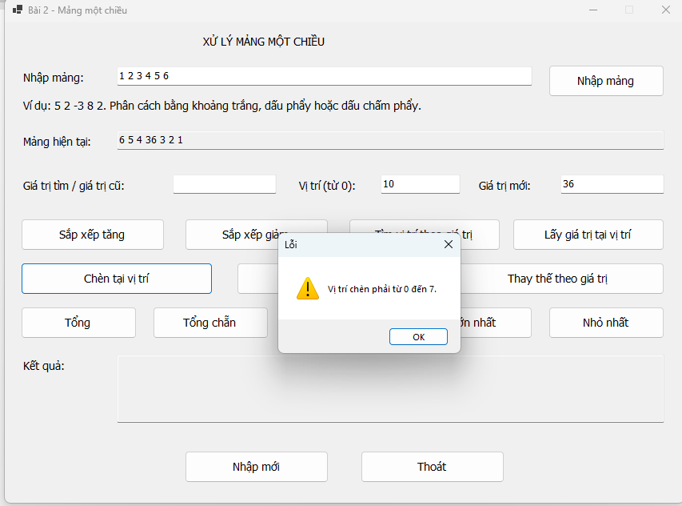
BÀI NÂNG CAO 1. QUẢN LÝ THU TIỀN QUÁN CAFE SINH VIÊN
1. Yêu cầu bài toánss
Xây dựng ứng dụng Windows Forms hỗ trợ tính tiền và thống kê các nhóm khách đã thanh toán tại quán Cafe Sinh Viên.
Thu ngân nhập tên khách hàng, số khách trong nhóm, lựa chọn một loại nước uống và một loại thức ăn. Nếu khách hàng là sinh viên, chọn CheckBox Sinh viên để được giảm 20%.
Khi form khởi động, con trỏ được đặt tại ô tên khách hàng; các nút Tính tiền, Nhập lại và Thanh toán bị vô hiệu hóa. Khi nhập đầy đủ thông tin hợp lệ, nút Tính tiền được bật.
Nút Tính tiền hiển thị hóa đơn lên MessageBox và bật các nút Nhập lại, Thanh toán. Nút Nhập lại đưa form về trạng thái ban đầu. Nút Thanh toán cập nhật tổng số khách, tổng tiền đã thu và chuẩn bị nhập nhóm khách mới. Khi thoát, chương trình phải hỏi xác nhận.
2. Bảng giá và quy ước tính tiền
2.1. Giá nước uống
Loại nước uống | Đơn giá
Cafe đen | 20.000 đồng
Cafe đá | 25.000 đồng
Cafe sữa | 25.000 đồng
Cafe sữa đá | 30.000 đồng
Cafe kem | 35.000 đồng
2.2. Giá thức ăn
Loại thức ăn | Đơn giá
Bánh mì trứng | 15.000 đồng
Bánh mì cá | 15.000 đồng
Mì tôm trứng | 20.000 đồng
Mì xào bò | 30.000 đồng
Mì cay | 50.000 đồng
Phiên bản thực hiện sử dụng quy ước: mỗi khách trong nhóm dùng một phần nước uống và một phần thức ăn đã chọn. Nếu CheckBox Sinh viên được chọn, mức giảm 20% áp dụng cho toàn bộ hóa đơn của nhóm.
3. Môi trường và tổ chức mã nguồn
Chương trình được viết bằng C#, sử dụng Windows Forms trên nền tảng .NET và chạy trên Windows. Visual Studio Code được dùng để soạn thảo mã nguồn; .NET CLI được dùng để biên dịch và chạy ứng dụng.
Project nằm trong thư mục TH4d/NangCao01_CafeSinhVien. File NangCao01_CafeSinhVien.cs chứa class frmCafeSinhVien, kế thừa class Form.
File Program.cs sử dụng lệnh Application.Run(new frmCafeSinhVien()) để mở giao diện khi chương trình khởi động.
4. Thiết kế giao diện
Giao diện gồm khu vực nhập thông tin khách, hai nhóm lựa chọn món, các nút chức năng và khu vực thống kê.
Thành phần | Tên trong code | Chức năng
TextBox | txtTen | Nhập tên khách hàng
TextBox | txtSoKhach | Nhập số khách trong nhóm
CheckBox | chkSinhVien | Áp dụng giảm giá sinh viên
RadioButton[] | cacNuoc | Chọn một loại nước uống
RadioButton[] | cacMonAn | Chọn một loại thức ăn
Button | btnTinhTien | Tính và hiển thị hóa đơn
Button | btnNhapLai | Xóa thông tin nhóm đang nhập
Button | btnThanhToan | Ghi nhận thanh toán
Button | btnThoat | Yêu cầu đóng form
Label | lblTongKhach | Hiển thị tổng số khách đã thanh toán
Label | lblTongTien | Hiển thị tổng tiền đã thu
ErrorProvider | errorProvider1 | Hiển thị lỗi tại ô nhập
Các RadioButton nước uống nằm trong một GroupBox, còn các RadioButton thức ăn nằm trong GroupBox khác. Vì vậy, người dùng có thể chọn một loại nước và một loại thức ăn độc lập.
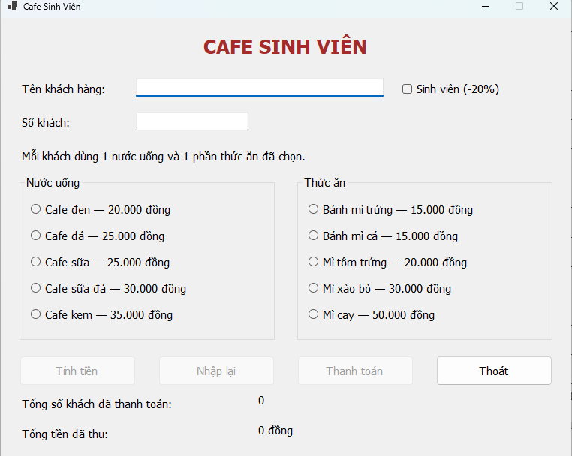5. Dữ liệu và công thức tính toán
Tên món và giá món được lưu trong các mảng tương ứng. Chỉ số của RadioButton được chọn dùng để lấy tên và đơn giá.
Các biến tienHoaDon và soKhachHoaDon lưu hóa đơn đã tính nhưng chưa thanh toán. Biến daTinhTien xác định hóa đơn có đủ điều kiện thanh toán hay không.
Hai biến tongKhach và tongTien lưu thống kê của các nhóm đã thanh toán.
Công thức tính tiền:
Tiền gốc = (Giá nước uống + Giá thức ăn) × Số khách
Nếu là sinh viên:
Tiền giảm = Tiền gốc × 20%
Nếu không phải sinh viên:
Tiền giảm = 0
Số tiền phải trả:
Phải trả = Tiền gốc − Tiền giảm
Ví dụ, nhóm hai sinh viên chọn Cafe đen và Bánh mì trứng:
- Tiền gốc: (20.000 + 15.000) × 2 = 70.000 đồng.
- Tiền giảm: 70.000 × 20% = 14.000 đồng.
- Phải trả: 70.000 − 14.000 = 56.000 đồng.
Các giá trị tiền sử dụng kiểu decimal; tổng số khách sử dụng kiểu long.
6. Phân tích và giải thích mã nguồn
6.1. Khởi tạo form
Constructor tạo các control, gắn sự kiện, cập nhật thống kê ban đầu và gọi DatLaiForm().
Ban đầu, các ô nhập trống, chưa chọn món và chưa chọn Sinh viên. Ba nút Tính tiền, Nhập lại, Thanh toán đều bị vô hiệu hóa. Khi form hiển thị, con trỏ được đưa vào ô tên khách hàng.
6.2. Kiểm tra dữ liệu
Hàm KiemTraDuLieu() kiểm tra bốn điều kiện:
- Tên khách hàng không trống hoặc chỉ chứa khoảng trắng.
- Số khách là số nguyên dương thuộc phạm vi kiểu int.
- Đã chọn một loại nước uống.
- Đã chọn một loại thức ăn.
Nếu các điều kiện đều đáp ứng, nút Tính tiền được bật.
Ô số khách xử lý sự kiện KeyPress để chặn ký tự không phải chữ số khi gõ bàn phím. Dữ liệu được dán vào vẫn được kiểm tra bằng int.TryParse().
ErrorProvider hiển thị lỗi ở ô tên hoặc số khách khi kiểm tra có yêu cầu thông báo lỗi.
6.3. Tính và hiển thị hóa đơn
Hàm TinhTien() kiểm tra lại dữ liệu, xác định món đã chọn và tính tiền theo công thức.
Hóa đơn được hiển thị trong MessageBox gồm tên khách hàng, số khách, nước uống, thức ăn, tiền trước giảm, tiền giảm và số tiền phải trả.
Sau khi tính thành công, chương trình lưu tiền và số khách của hóa đơn, đặt daTinhTien = true, đồng thời bật nút Nhập lại và Thanh toán.
Thao tác Tính tiền chưa cộng hóa đơn vào thống kê. Vì vậy, tính lại cùng một hóa đơn không làm tăng tổng tiền đã thu.
6.4. Xử lý thay đổi dữ liệu sau khi tính
Sự kiện TextChanged và CheckedChanged gọi hàm DuLieuThayDoi().
Nếu thông tin thay đổi, chương trình hủy trạng thái hóa đơn đã tính, xóa các giá trị hóa đơn tạm và vô hiệu hóa nút Thanh toán. Người dùng cần nhấn Tính tiền lại trước khi thanh toán.
Cách xử lý này tránh việc thanh toán bằng số tiền cũ khi tên, số khách, món hoặc mức giảm giá đã thay đổi.
6.5. Ghi nhận thanh toán
Hàm ThanhToan() chỉ xử lý khi đã có hóa đơn hợp lệ.
Chương trình cộng số khách và tiền hóa đơn vào các biến tổng. Các phép cộng được thực hiện trong khối checked để phát hiện trường hợp vượt phạm vi lưu trữ.
Hai tổng mới được tính trước khi gán lại, tránh cập nhật một phần nếu xảy ra lỗi.
Sau khi ghi nhận, chương trình cập nhật các Label thống kê và đặt lại form để nhập nhóm mới. Nút Thanh toán bị vô hiệu hóa, tránh ghi nhận cùng hóa đơn nhiều lần.
6.6. Nhập lại
Hàm DatLaiForm() xóa tên khách, số khách, các lựa chọn món, lựa chọn Sinh viên và thông báo lỗi. Các biến hóa đơn tạm được đặt lại; ba nút chức năng bị vô hiệu hóa.
Thống kê của những nhóm đã thanh toán được giữ nguyên. Do đó, Nhập lại chỉ hủy thông tin đang nhập, không xóa doanh thu đã ghi nhận.
Biến dangDatLai ngăn các sự kiện thay đổi dữ liệu xử lý lặp trong quá trình đặt lại form.
6.7. Hiển thị thống kê
Hàm CapNhatThongKe() hiển thị tổng số khách đã thanh toán và tổng tiền đã thu lên các Label.
Tiền được định dạng theo văn hóa vi-VN, có dấu phân cách hàng nghìn và đơn vị đồng.
6.8. Xác nhận thoát
Sự kiện FormClosing hiển thị hộp thoại hỏi người dùng có chắc chắn muốn thoát hay không.
Chọn Yes để đóng chương trình. Chọn No để hủy thao tác đóng và tiếp tục sử dụng.
7. Quy trình hoạt động
- Thu ngân nhập tên và số khách.
- Chọn trạng thái Sinh viên nếu áp dụng.
- Chọn một loại nước uống và một loại thức ăn.
- Nhấn Tính tiền để xem hóa đơn.
- Nhấn Nhập lại nếu muốn hủy thông tin hiện tại.
- Nhấn Thanh toán để ghi nhận hóa đơn vào thống kê.
- Chương trình đặt lại form để tiếp nhận nhóm khách mới.
8. Biên dịch và chạy chương trình
Từ thư mục BaiTapWinform, sử dụng lệnh:
dotnet build .\TH4d\NangCao01_CafeSinhVien\NangCao01_CafeSinhVien.csproj
Sau khi biên dịch thành công, chạy chương trình bằng lệnh:
dotnet run --project .\TH4d\NangCao01_CafeSinhVien\NangCao01_CafeSinhVien.csproj
9. Kiểm thử chương trình
Thông tin nhóm khách đã nhập:
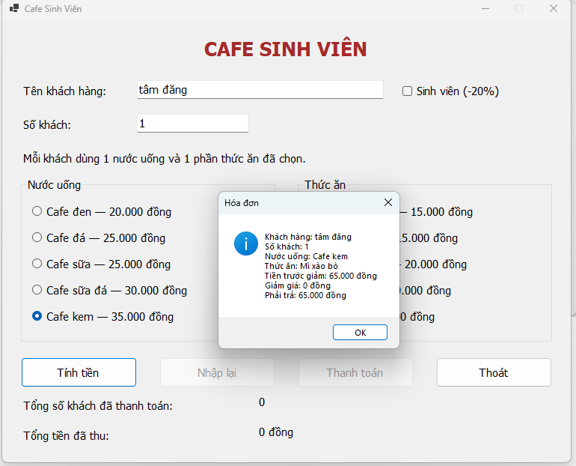
Hóa đơn được giảm giá sinh viên:
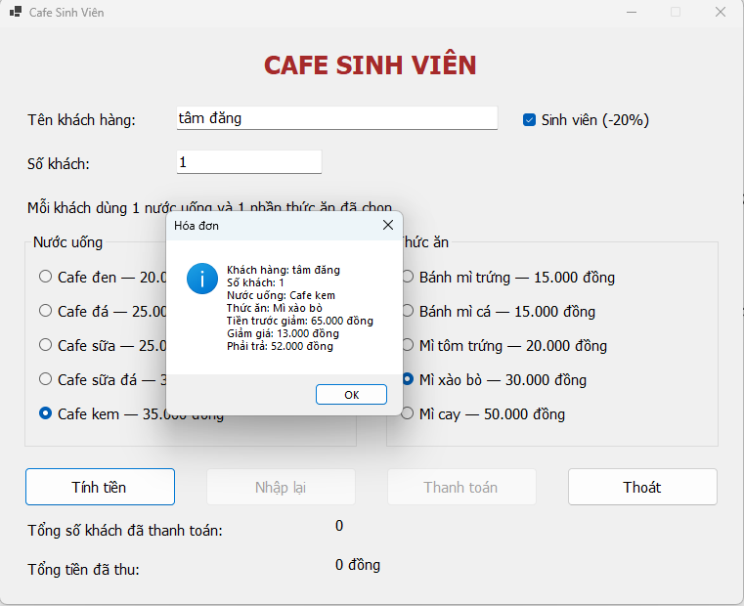
Thống kê sau khi thanh toán:
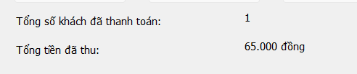
BÀI TẬP VỀ NHÀ 1. QUẢN LÝ THANH TOÁN TIỀN PHÒNG KHÁCH SẠN THANH THANH
1. Yêu cầu bài toán
Xây dựng ứng dụng Windows Forms hỗ trợ nhân viên kế toán tính tiền khi khách trả phòng tại Khách sạn Thanh Thanh.
Nhân viên nhập tên khách hàng, địa chỉ, số ngày ở và lựa chọn loại phòng, tiện nghi, dịch vụ khách đã sử dụng. Chương trình tính thành tiền, ghi nhận số lượt trả phòng và tổng số tiền thu được.
Khi form khởi động, con trỏ được đặt vào ô tên khách hàng; các nút Thanh toán, Nhập mới và Tổng kết bị vô hiệu hóa. Khi thông tin bắt buộc đầy đủ và hợp lệ, nút Thanh toán được bật.
Sau khi thanh toán, chương trình hiển thị thành tiền và bật các nút Nhập mới, Tổng kết. Nút Nhập mới chuẩn bị nhập khách tiếp theo. Nút Tổng kết hiển thị thống kê, sau đó đặt lại bộ đếm để bắt đầu đợt thống kê mới. Việc đóng form phải có xác nhận.
2. Bảng giá và quy ước tính tiền
2.1. Giá phòng
Loại phòng | Đơn giá mỗi ngày
Phòng đơn | 300.000 đồng
Phòng đôi | 350.000 đồng
Phòng ba | 400.000 đồng
2.2. Tiện nghi và dịch vụ
Khoản sử dụng | Mức phí
Mỗi tiện nghi được chọn | 10.000 đồng
Karaoke | 50.000 đồng
Ăn sáng | 15.000 đồng/ngày
Phiên bản thực hiện sử dụng ba lựa chọn tiện nghi: Tivi, Internet và Máy lạnh. Mỗi loại có cùng mức phụ thu 10.000 đồng.
Tiền phòng và ăn sáng được tính theo số ngày. Tiện nghi và Karaoke được tính một lần cho mỗi hóa đơn, vì đề không quy định đơn giá theo ngày đối với các khoản này.
Mỗi hóa đơn thanh toán thành công được tính là một lượt trả phòng, không suy ra số người từ loại phòng.
3. Môi trường và tổ chức mã nguồn
Chương trình được viết bằng C#, sử dụng Windows Forms trên nền tảng .NET và chạy trên Windows. Visual Studio Code được dùng để soạn thảo mã nguồn; .NET CLI được dùng để biên dịch và chạy ứng dụng.
Project nằm trong thư mục TH4d/VeNha01_KhachSan. File VeNha01_KhachSan.cs chứa class frmKhachSan, kế thừa class Form.
File Program.cs sử dụng lệnh Application.Run(new frmKhachSan()) để mở giao diện khi chương trình khởi động.
4. Thiết kế giao diện
Giao diện được chia thành khu vực nhập thông tin, lựa chọn phòng, tiện nghi, dịch vụ, hiển thị thành tiền và thống kê.
Thành phần | Tên trong code | Chức năng
TextBox | txtTen | Nhập tên khách hàng
TextBox | txtDiaChi | Nhập địa chỉ
TextBox | txtSoNgay | Nhập số ngày ở
RadioButton | rdoDon, rdoDoi, rdoBa | Chọn một loại phòng
CheckBox | chkTivi, chkInternet, chkMayLanh | Chọn các tiện nghi
CheckBox | chkKaraoke, chkAnSang | Chọn các dịch vụ
Button | btnThanhToan | Tính tiền và ghi nhận hóa đơn
Button | btnNhapMoi | Chuẩn bị nhập khách mới
Button | btnTongKet | Hiển thị và kết thúc đợt thống kê
Label | lblThanhTien | Hiển thị tiền của hóa đơn hiện tại
Label | lblTongLuot | Hiển thị số lượt của đợt đã tổng kết
Label | lblTongTien | Hiển thị tiền của đợt đã tổng kết
ErrorProvider | errorProvider1 | Hiển thị lỗi nhập liệu
Các RadioButton loại phòng nằm trong cùng một GroupBox, nên người dùng chỉ chọn được một loại phòng. Tiện nghi và dịch vụ sử dụng CheckBox để cho phép chọn nhiều mục hoặc không chọn mục nào.
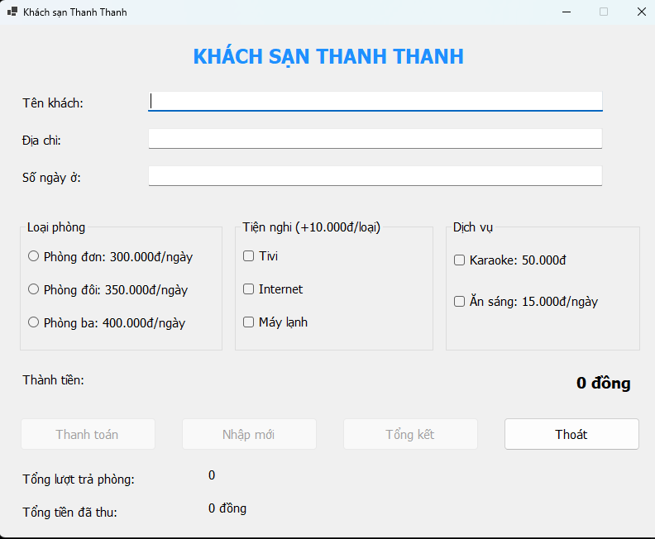5. Dữ liệu và công thức tính toán
Chương trình sử dụng các biến:
Biến | Ý nghĩa
tongLuot | Số hóa đơn đã thanh toán trong đợt chưa tổng kết
tongTien | Tổng tiền đã thu trong đợt chưa tổng kết
daThanhToan | Xác định hóa đơn hiện tại đã được ghi nhận
dangDatLai | Ngăn xử lý sự kiện thay đổi dữ liệu khi đặt lại form
Các khoản tiền được tính theo công thức:
Tiền phòng = Giá phòng × Số ngày ở
Tiền tiện nghi = Số tiện nghi được chọn × 10.000
Tiền Karaoke = 50.000 nếu được chọn; ngược lại bằng 0
Tiền ăn sáng = 15.000 × Số ngày ở nếu được chọn; ngược lại bằng 0
Thành tiền = Tiền phòng + Tiền tiện nghi + Tiền Karaoke + Tiền ăn sáng
Ví dụ, khách ở phòng đơn hai ngày, sử dụng hai tiện nghi, Karaoke và ăn sáng:
Khoản | Cách tính | Thành tiền
Phòng | 300.000 × 2 | 600.000 đồng
Tiện nghi | 10.000 × 2 | 20.000 đồng
Karaoke | 50.000 | 50.000 đồng
Ăn sáng | 15.000 × 2 | 30.000 đồng
Tổng |  | 700.000 đồng
Tiền được lưu bằng kiểu decimal; tổng lượt trả phòng được lưu bằng kiểu long.
6. Phân tích và giải thích mã nguồn
6.1. Khởi tạo form
Constructor tạo các control, gắn sự kiện và gọi DatLaiForm().
Ban đầu, các ô nhập trống, chưa chọn loại phòng, tiện nghi hoặc dịch vụ. Thành tiền và các Label thống kê hiển thị 0. Các nút Thanh toán, Nhập mới và Tổng kết bị vô hiệu hóa.
Khi form hiển thị, con trỏ được đưa vào ô tên khách hàng.
6.2. Kiểm tra dữ liệu đầu vào
Hàm KiemTraDuLieu() kiểm tra:
- Tên khách không trống hoặc chỉ chứa khoảng trắng.
- Địa chỉ không trống hoặc chỉ chứa khoảng trắng.
- Số ngày ở là số nguyên dương thuộc phạm vi kiểu int.
- Đã chọn một loại phòng.
Tiện nghi và dịch vụ là tùy chọn, không bắt buộc phải chọn.
Ô số ngày xử lý sự kiện KeyPress để chặn ký tự không phải chữ số khi gõ. Dữ liệu dán vào vẫn được kiểm tra bằng int.TryParse().
Nếu yêu cầu hiển thị lỗi, ErrorProvider thông báo tại các ô tên, địa chỉ hoặc số ngày. Khi dữ liệu hợp lệ, nút Thanh toán được bật.
6.3. Xử lý khi dữ liệu thay đổi
Các sự kiện TextChanged và CheckedChanged gọi hàm DuLieuThayDoi().
Chương trình xóa thông báo lỗi cũ của ô đang sửa, đưa thành tiền về 0 và cập nhật trạng thái nút Thanh toán.
Nếu form đang được đặt lại hoặc hóa đơn đã thanh toán, hàm không tiếp tục xử lý thay đổi dữ liệu.
6.4. Tính tiền và ghi nhận thanh toán
Hàm ThanhToan() kiểm tra lại dữ liệu, xác định đơn giá phòng, đếm tiện nghi và tính các khoản dịch vụ.
Sau khi tính thành tiền, chương trình tăng số lượt trả phòng lên một và cộng tiền hóa đơn vào tổng tiền của đợt hiện tại.
Các phép cộng được đặt trong khối checked. Hai tổng mới được tính trước khi gán lại, tránh cập nhật một phần nếu có lỗi vượt phạm vi lưu trữ.
Thành tiền được hiển thị trên lblThanhTien. Đồng thời, chương trình đặt daThanhToan = true, vô hiệu hóa nút Thanh toán và bật Nhập mới, Tổng kết.
6.5. Ngăn thanh toán trùng
Sau khi ghi nhận hóa đơn, hàm DatTrangThaiNhap(false) khóa các ô nhập và các lựa chọn. Nút Thanh toán cũng bị vô hiệu hóa.
Biến daThanhToan được kiểm tra trong hàm thanh toán để tránh ghi nhận cùng một hóa đơn nhiều lần. Người dùng cần nhấn Nhập mới để bắt đầu hóa đơn khác.
6.6. Nhập khách mới
Hàm DatLaiForm() mở lại các control, xóa thông tin khách, bỏ các lựa chọn, xóa lỗi và đưa thành tiền về 0.
Nút Thanh toán và Nhập mới bị vô hiệu hóa. Nếu còn hóa đơn chưa tổng kết, nút Tổng kết vẫn được bật.
Các biến tongLuot và tongTien được giữ nguyên, bảo đảm việc nhập khách mới không làm mất các hóa đơn đã ghi nhận.
6.7. Tổng kết
Hàm TongKet() hiển thị tongLuot và tongTien lên các Label tương ứng.
Sau khi hiển thị, chương trình đặt hai biến tổng về 0 và vô hiệu hóa nút Tổng kết. Các Label vẫn giữ kết quả của đợt vừa kết thúc để người dùng xem.
Những hóa đơn được thanh toán sau đó sẽ được cộng vào một đợt mới. Khi nhấn Tổng kết lần tiếp theo, các Label được cập nhật bằng kết quả mới.
Chức năng này không tự nhận biết thời điểm cuối ngày; nhân viên chủ động nhấn Tổng kết để kết thúc đợt thống kê.
6.8. Xác nhận thoát
Sự kiện FormClosing hiển thị hộp thoại xác nhận.
Nếu chọn Yes, chương trình đóng. Nếu chọn No, chương trình đặt e.Cancel = true để hủy thao tác đóng và giữ nguyên trạng thái hiện tại.
7. Quy trình hoạt động
- Nhân viên nhập tên khách, địa chỉ và số ngày ở.
- Chọn loại phòng.
- Chọn các tiện nghi và dịch vụ đã sử dụng.
- Nhấn Thanh toán để tính tiền và ghi nhận hóa đơn.
- Nhấn Nhập mới để tiếp nhận khách tiếp theo.
- Nhấn Tổng kết để xem thống kê và đặt lại bộ đếm.
- Nhấn Thoát và xác nhận nếu muốn đóng ứng dụng.
8. Biên dịch và chạy chương trình
Từ thư mục BaiTapWinform, sử dụng lệnh:
dotnet build .\TH4d\VeNha01_KhachSan\VeNha01_KhachSan.csproj
Sau khi biên dịch thành công, chạy chương trình bằng lệnh:
dotnet run --project .\TH4d\VeNha01_KhachSan\VeNha01_KhachSan.csproj
9. Kiểm thử chương trình
Thông tin khách và các lựa chọn:
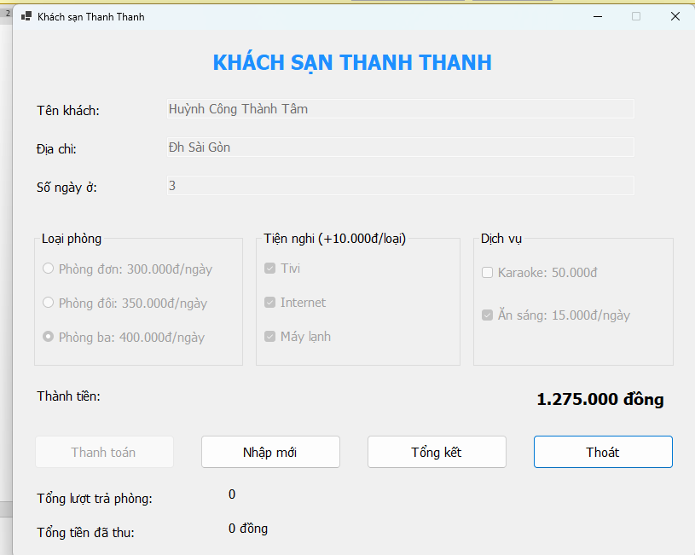
Tổng kết hóa đơn:
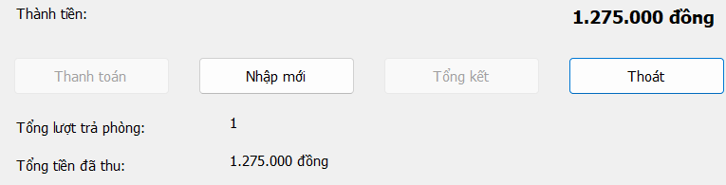
Thông báo lỗi hoặc hộp thoại xác nhận thoát:


